Муниципальное казенное учреждение дополнительного образования
«Дом детского творчества» Адыге-Хабльского района

Отчет
по военно – патриотическому воспитанию учащихся в Доме детского творчества
Адыге-Хабльского района.
за 2017 – 2018 учебный год

а. Адыге-Хабль
2017 г.

Отчёт по военно – патриотическому воспитанию учащихся в
Доме детского творчества Адыге-Хабльского района.

Одной из главных целей в воспитательной деятельности Дома детского творчества является гражданско-патриотическое воспитание и становление личности у воспитанников. Для реализации этой цели систематически организуются мероприятия, несущие гражданскую и военно-патриотическую направленность, формирование у подрастающего поколения любви к своей Родине, Отчему дому.
Задачи:
· формировать эмоционально-волевые качества гражданина - патриота России;
· создание условий для духовного и физического развития, повышение уровня физической подготовки подростков и юношей;
· воспитывать стремление к сохранению и преумножению военного, исторического и культурного наследия;
· сохранение и передача героического наследия от старшего поколения к младшему, осознание глубинных связей поколений.

Адрес КЧР, Адыге-Хабльский район, а. Адыге-Хабль, ул. Советская 10
Телефон, факс, 8-878-70-5-10-81, E-mail: a-xabl.ddt@mail.ru.
Директор – Кужева Гашамида Каюмовна.
Руководители клубов:
- Мижева Любов Магомедовна – «Молодое поколение»,
- Халилова Наталия Салевовна – «Ровесник», «Горянка»,
- Мазукабзова Светлана Керимовна – «Отчизна».
Число детских объединений патриотическо – краеведческой направленности,
их возрастной состав от 12 до 15 лет, и на базе Дома детского творчества.

Образовательное учреждение
Дом детского творчества
 | Патриотическо - краеведческое
 | Кол-во объединений/в них детей | возраст
 | 6  75 | 12-15
ИТОГО:  Всего : | 75 уч-ся

1. Организационная работа
Участвуем во Всероссийских, республиканских, районных программах по развитию дополнительного образования.
2. Организация массовой работы
Наличие плана мероприятий: согласно плана работы Дома детского творчества за 2016-2017 уч.г.
Согласно плана работы КЧРГБУ «ЦДОД» приняли участие в республиканских конкурсах. Результаты оформлены в отчете.
Тесное сотрудничество:
- Инспекцией по делам несовершеннолетних,
- Комитетом по делам молодежи,
- Управление Росприроднадзора по Карачаево-Черкесской Республике,
- Министерство Туризма, Курортов и Молодежной Политики КЧР,
- Главы сельских поселений,
- Начальник паспортного стола по КЧР в Адыге-Хабльском районе,
- Куратор Дома детского творчества,
- И.О. отдела кадров МО России по Адыге-Хабльскому району,
- Военный комиссариат по Адыге-Хабльскому,
- Главный врач районной центральной больницы,
- Общественная палата КЧР, координатор проекта «Трезвая Россия»,
- Директора школ района,
- Родительский комитет воспитанников Дома детского творчества.

3. Материально-техническое обеспечение
Материально-техническая база для организации работы объединений очень низкая.

4. Пропаганда
Сотрудничество со средствами массовой информации, наличие собственных печатных изданий.
5. Взаимодействие с органами исполнительной власти.
Совместное рассмотрение итогов проведения мероприятий с ООА, комитетом по делам молодежи администрации, куратором ДДТ.
6. Проблемы и нерешенные вопросы по различным направлениям
деятельности
Указать проблемы и нерешенные вопросы в деятельности и предложения в адрес Министерства образования и науки КЧР и КЧРГБУ «Центр дополнительного образования». Материальное обеспечение.
Уделить большее внимание учреждениям дополнительного образования. Дополнительное образование, если можно включить в проект модернизации, или же поставить на федеральный баланс.

- Ёлка Дружбы.
5 января 2017 года в Доме детского творчества прошла традиционная Ёлка Дружбы с активами школ района и ДДТ. В мероприятии приняли участие 45 человек.
Всех присутствующих поздравила с наступившим Новым Годом директор Дома детского творчества Кужева Гашамида Каюмовна, пожелала всем здоровья и процветания, успехов в учебе.
Утренник начался с «Хоровода дружбы», где все познакомились друг с другом, и в ходе знакомства выявилось, что среди участников трое именинников. Для них была исполнена песня «С днём рождения» и вручены памятные подарки.
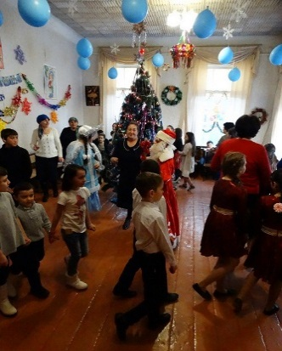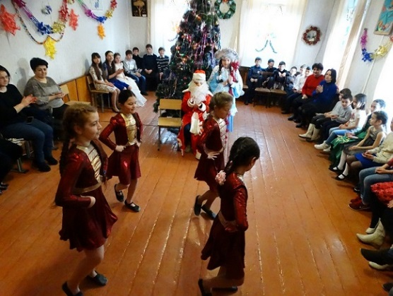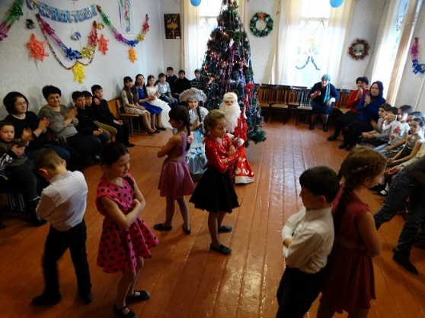
Каждая детская организация выступила со своими новогодними программами.
Были проведены игры, конкурсы, в которых принимали участие не только дети, но и руководители. Все веселились от души. В ходе игр и конкурсов дети награждались призами.
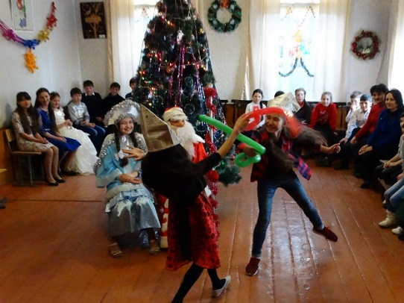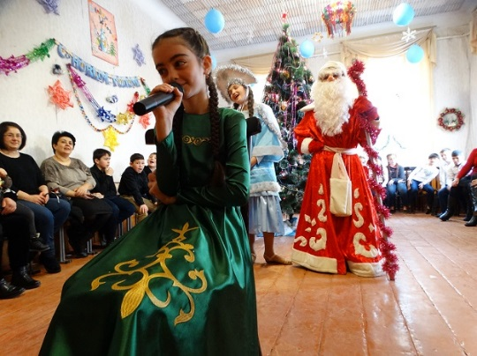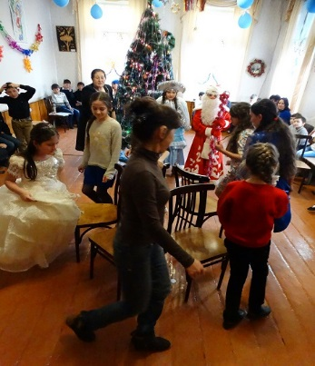
Друзья, пришла пора проститься,
Нас завтра новый день зовет.
Но этот праздник повторится
Для вас, ребята, через год.

- Экскурсия в г. Черкесск: Историко –Культурный,
Природный Музей- Заповедник и Краеведческий музей
06.01.2017г. воспитанники Дома детского творчества во главе с директором Кужевой Гашамидой Каюмовной и педагогами дополнительного образования Пантелеевой Галиной Анатольевной, Мисроковым Замратом Мухамедовичем и Джандаровым Магомедом Руслановичем посетили музеи республиканского центра. В Краеведческом музее дети ознакомились с экспозицией минеральных ископаемых Карачаево-Черкесской республики. Экскурсовод рассказала детям о природных ресурсах, о представителях флоры и фауны региона.
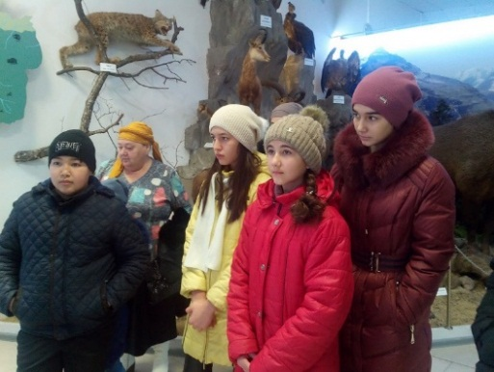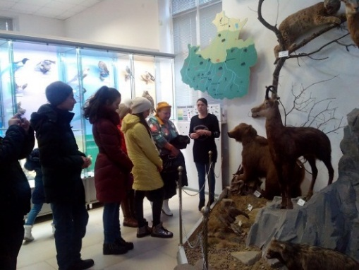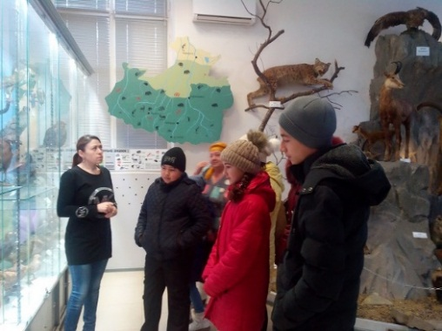
Затем группа отправилась в Карачаево-Черкесский историко-культурный и природный музей заповедник, где посетили зал этнографии, в котором представлена уникальная коллекция женских платков, национальная одежда и обувь, предметы быта и музыкальные инструменты.
Следующий зал, который посетили дети – это Зал Боевой Славы, в котором представлены экспонаты Второй Мировой войны и военных действий в Афганистане. На стендах представлены документы периода Великой Отечественной войны, на которых дети увидели фотографии своих земляков Санашокова Махмуда Маховича и Мударова Даута Татлустановича.
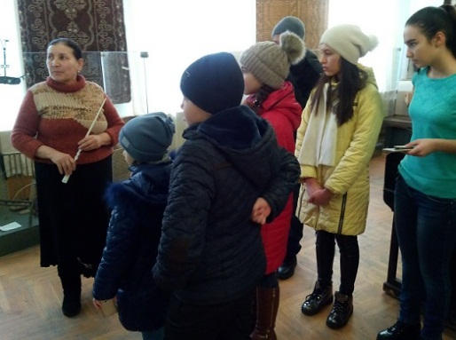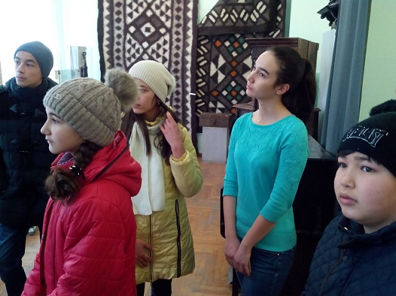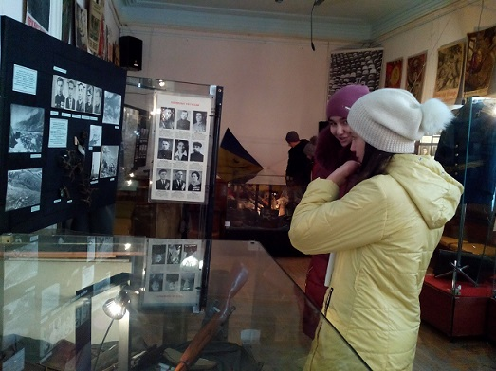
Эта экскурсия дала возможность детям ближе познакомиться с историей, самобытностью и культурой родного края, его природными богатствами.

- ПРИКАЗ № 1
от 11.01.2017 г.

г.Черкесск «Об итогах Республиканского конкурса «Моя малая родина: природа, культура, этнос».
В соответствии с планом работы КЧРГБУ «ЦДОД» Министерства образования и науки КЧР, с 1 ноября 2016 г. по10 января 2017г., с целью воспитания у детей и подростков ценностного отношения к природному и культурному окружению, развитию гражданской ответственности и экологической культуры, толерантности и уважения к другим культурам в образовательных учреждениях республики проводился Республиканский конкурс «Моя малая родина: природа, культура, этнос».
«Традиционная культура»
2 место
«Обработка кожи»-Баисова Амина Маультовна,
МКУДО «Дом детского творчества» а.Адыге-Хабль Адыге-Хабльского района, руководитель- педагог ДО Ковалева Евгения Хусиновна.
2 место
«Обработка кожи»- Мисрокова Бэлла Замратовна,
МКУДО «Дом детского творчества» а.Адыге-Хабль Адыге-Хабльского района, руководитель- педагог ДО Ковалева Евгения Хусиновна.
«Публицистика в защиту природы и культуры»
2 место
«Башня Адиюх»-Джанбеков Алим Заурович, МКУДО «Дом детского творчества» Адыге-Хабльского района, руководитель педагог ДО Конорезова Асият Аликовна.
«Живой символ малой родины»
1 место
«Тур кавказский» - Кужева Милана Тимуровна, 2 класс, МКУДО «Дом детского творчества» Адыге-Хабльского района, руководитель - Кужева Гашамида Каюмовна.
1 место
«Овцы» - Кайпаева Зухра Качаковна, 7б класс, МКУДО «Дом детского творчества» Адыге-Хабльского района, руководитель - педагог ДО Пантелеева Галина Анатольевна.

2 место
«Рододендрон»-Хатуева Аминат Умаровна, МКУДО «Дом детского творчества» а.Адыге-Хабль Адыге-Хабльского района, руководитель- педагог ДО Халилова Наталия Салевовна.
3 место
«Кавказский зубр»-Гутякулова Бэла Мухамедовна, МКУДО «Дом детского творчества» Адыге-Хабльского района, руководитель- педагог ДО Лоскутов Алексей Васильевич.
3 место
«Кавказский тур»-Куданетова Дана Арсеновна, МКУДО «Дом детского творчества» Адыге-Хабльского района, руководитель- педагог ДО Мижева Любовь Магомедовна.
3.Наградить Грамотами педагогов за подготовку победителей Республиканского конкурса «Моя малая родина: природа, культура, этнос».
4.Наградить Грамотой за активное участие в Конкурсе МКУДО «Дом детского творчества» Адыге-Хабльского муниципального района -директор Кужева Гашамида Каюмовна.
5. Отправить работы, занявшие 1 места в г.Москву на Всероссийский конкурс «Моя малая родина: природа, культура, этнос». Директор КЧРГБУ «ЦДОД» - З.Х.Джанкёзова.

- Устный журнал "Дорога жизни"
В рамках месячника по военно – патриотическому воспитанию подрастающего поколения 28.01.2017г. в Доме детского творчества прошел устный журнал «Дорога жизни», посвященный 73-ой годовщине снятия блокады Ленинграда. Члены клуба «Родничок» рассказали о блокадных 900 днях города. Устный журнал открыли записью голоса Левитана Ю.Б. – о начале Великой Отечественной войны. Под песню «Священная война» дети прочитали стихи.
Опять война, опять блокада  А может, нам о них забыть?  Я слышу иногда «Не надо,  не надо раны бередить | Ведь это верно, что устали  Мы от рассказов о войне  И о блокаде пролистали  Стихов достаточно вполне.
Шавтиков Заур рассказал присутствующим о героизме ленинградцев, которые победили самого жестокого и сильного врага (голод и холод), о Тане Савичевой, 12 летней ленинградской девочке, которая вела дневник и записывала, как и когда погибли ее родные.
С большим волнением ребята слушали отрывок из легендарной 7 симфонии Шостаковича, которую в последствии назовут «ленинградской», симфония о людях, которые выстояли и победили блокаду.
Гозгешева Эллина рассказала, что кроме голода были и другие беды – это жесточайшие морозы. Единственная дорога к городу вела по льду Ладожского озера, позже эту дорогу назовут «Дорогой жизни».
Ребята рассказали о памятниках жертвам блокадного города, установленные после войны.
За время блокады в Ленинграде погибли около 1 млн. человек. Участники устного журнала почтили память умерших и погибших минутой молчания.
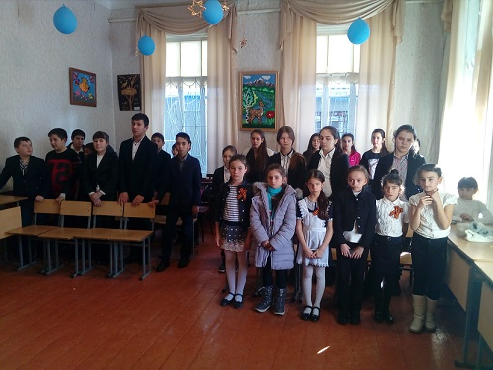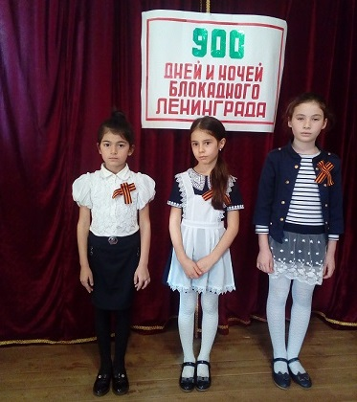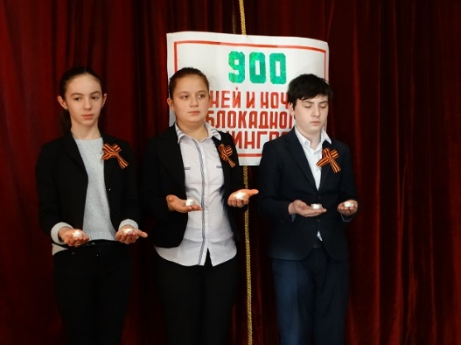
Цеев – Жданов Владимир Сагидович по состоянию здоровья не смог присутствовать на мероприятии, и участники мероприятия посетили его на дому. Он рассказал, как попал в семью Цеевых из а. Бесленей Хабезского района. 32 блокадных ребенка взяты в семьи аулчан. Он выразил свою благодарность этим людям за доброту и никогда это не забудет. От имени благодарных воспитанников Дома детского творчества ему был вручен небольшой подарок.
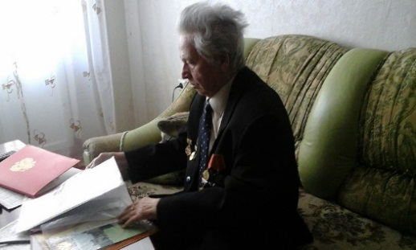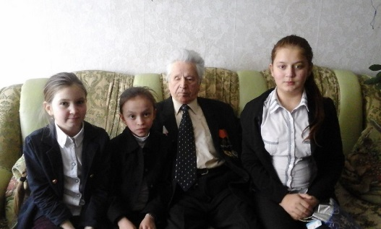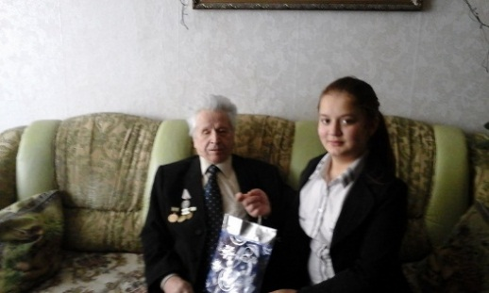
В конце мероприятия участники устного журнала возложили венок к памятнику погибшим аульчанам.
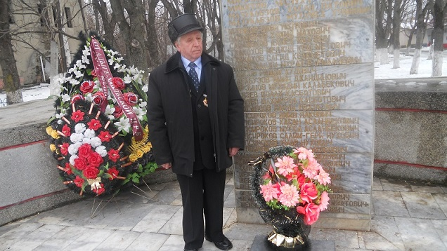

- Информация о проведении районного слета тимуровцев школ района.

04.02.2017г. в Доме детского творчества прошел слет тимуровцев, посвященный Дню Юного Героя – антифашиста. По положению был дан старт году экологии.
Слет начался с героической поверки пионеров – героев. Отряды провели перекличку юных пионеров – героев: Марат Казей, Леня Голиков, Зина Портнова, Валя Котик, также были названы молодые жители нашей республики, погибшие в борьбе с фашизмом: юная партизанка Крымхан Мижева и комсомолец Дима Юрченко. Участники слета почтили память погибших Минутой молчания.
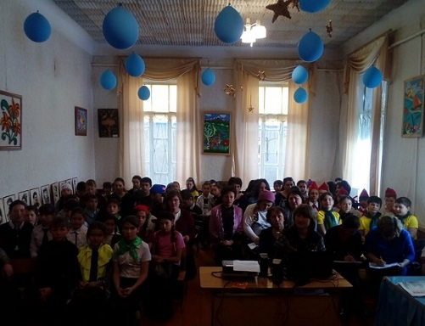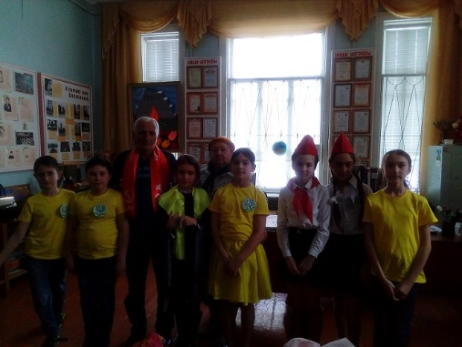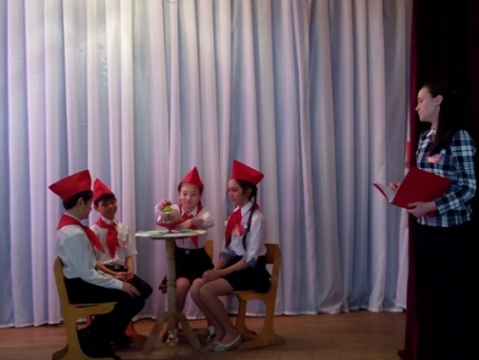
В мероприятии приняли участие тимуровцы д/о «Эльбрус» школ района:
д/о «Дружба» - а. Адыге-Хабль, д/о «Бригантина» - а. Апсуа, д/о «Дружба» - с. Садовое, д/о «Си дин» - а. Баралки, д/о «Надежда» - а. Мало – Абазинск, д/о «Вертикаль» - а. Эрсакон, д/о «Эврика» - с. Спарта, д/о «Радуга» - х. Дубянск, в количестве 75 человек.
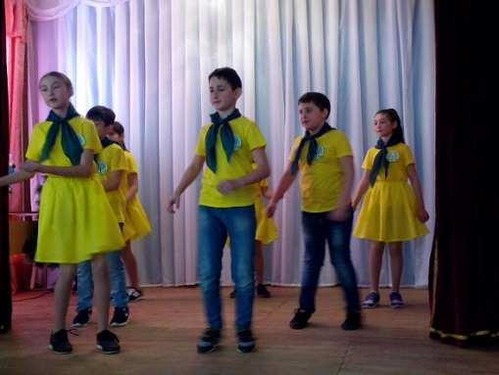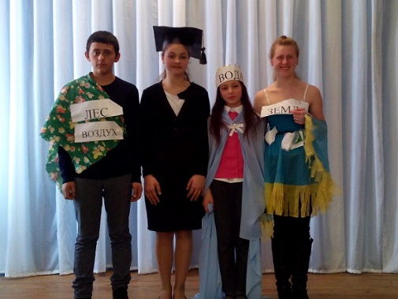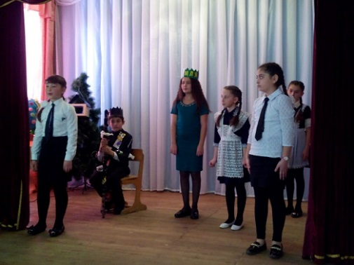
Ребята показали свои программы, которые были интересные и очень содержательные. Особо были отмечены программы: «Зеленый патруль» д/о «Дружба» а. Адыге-Хабль, «Пусть будет чиста наша земля» д/о «Дружба» с. Садовое, «Знатоки природы: «Что? Где? Когда?» д/о «Вертикаль» а. Эрсакон, «Пусть будет планета здорова» д/о «Надежда» а. Мало – Абазинск.
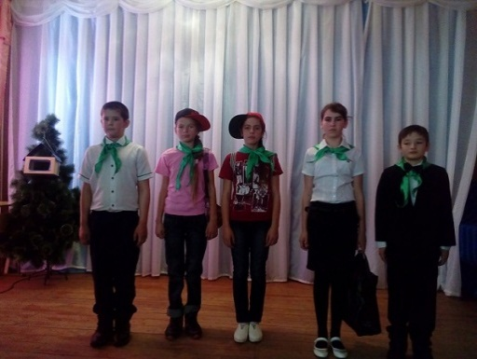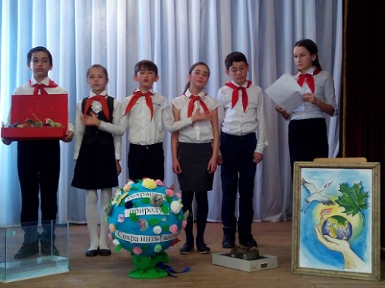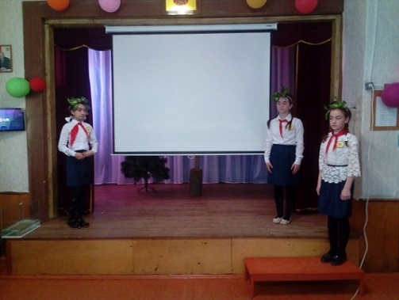

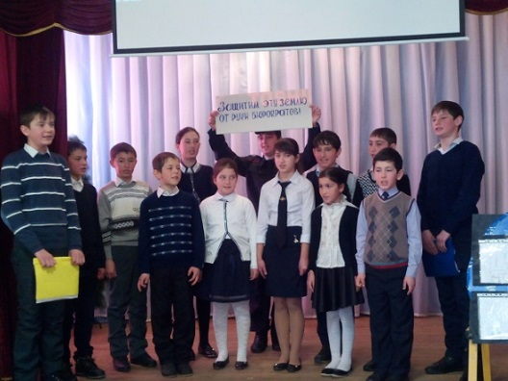
Не менее интересны были программы «Суд над человеком» д/о «Эврика». «Берегите эту землю для потомков» х. Дубянск, «Будущее нашей планеты» д/о «Си дин», «Наши добрые дела» д/о «Бригантина».
По окончании слета слово было предоставлено директору Дома детского творчества Кужевой Гашамиде Каюмовне, которая вручила особо отличившимся тимуровцам книги Виктора Кожемяко «Зоя Космодемьянская. Правда против лжи».

- Межрайонный митинг, посвященный 28-годовщине вывода ограниченного контингента советских войск из Афганистана

15.02.2017г. в рамках месячника оборонно-массовой работы, 95-ой годовщине образования КЧАО и 25- летию образования Карачаево-Черкесской Республики. На площади «Дружба», у памятника афганцам прошел межрайонный митинг «Души, опаленные Афганом», посвященный 28-ой годовщине вывода советских войск из Афганистана.
На митинге присутствали:
Кужев Александр Магомедович- 1 заместитель Главы администрации Адыге- Хабльского муниципального района.
Санглибаев Алий Абуталибович- начальник отдела Военного комиссариата КЧР по Адыге- Хабльскому и Ногайскому районам.
Баисов Виталий Амербиевич- председатель совета ветеранов-афганцев, участники афганских событий, уч-ся и педагоги средней и начальной школы, жители аула.
Ушла в историю афганская война, но еще долго будут тревожить нас голоса погибших и живых, война не проходит бесследно. Эта война длилась в два раза дольше, чем Великая Отечественная война. Нет такого уголка в нашей стране, который не был бы причастен к этим событиям. В Афганистан уходили сотни тысяч советских солдат. 14,5 тысяч солдат погибли на афганской земле с верой в великую Родину, с верой исполнения интернационального долга.
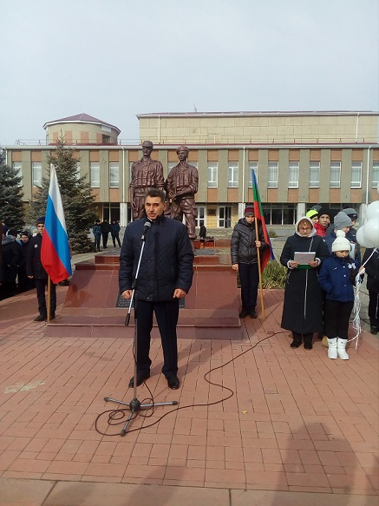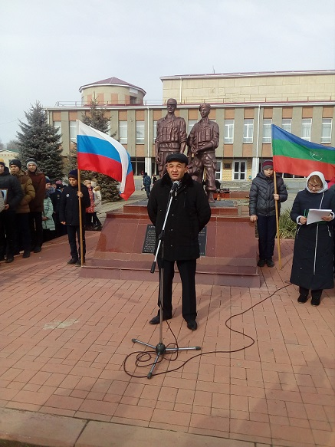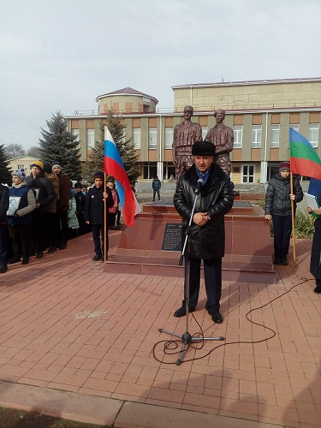
К участникам митинга обратился Кужев Александр Магомедович – первый заместитель Главы администрации района, он выразил искреннюю признательность ныне здравствующим участникам афганских событий за их ратный труд, что и сегодня они являются примером для подрастающего поколения.
О героической и трагической судьбе наших земляков на афганской войне рассказал Санглибаев Алий Абуталибович – военный комиссар по Адыге-Хабльскому и Ногайскому району.
Так же обратился к митингующим Найманов Каплан, участник афганских событий, он поблагодарил всех, выразил особую благодарность коллективу Дома детского творчества, что они помнят и чтят их боевых товарищей.
От имени молодого поколения к участникам митинга обратился ученик 8 класса Адыге- Хабльской СОШ Карасов Ислам:
- Ваш героизм, отвага и мужество стали примером для подрастающего поколения. Для вас, совсем молодых тогда юношей, эта война стала суровым испытанием, через которое вы прошли. В этот день от имени молодежи нашего района МЫ, выражаем благодарность за верность долгу и любовь к Родине, отдаем дань уважения всем воинам- интернационалистам, навсегда оставшихся в афганских горах. Низкий поклон всем ветеранам боевых действий, крепкого здоровья, мира и добра.
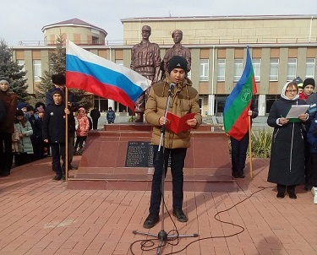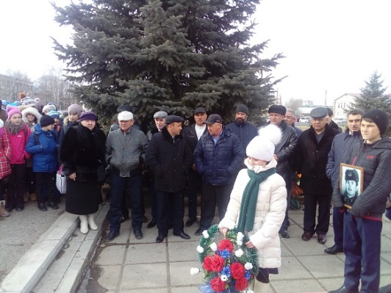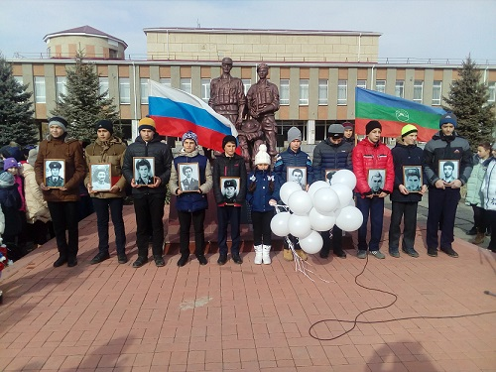
Члены клуба «Молодое поколение» провели героическую поверку, вспомнили погибших поименно. Почтили память погибших Минутой Молчания и выпустили 10 белых шаров.
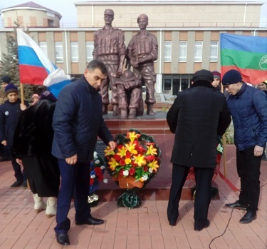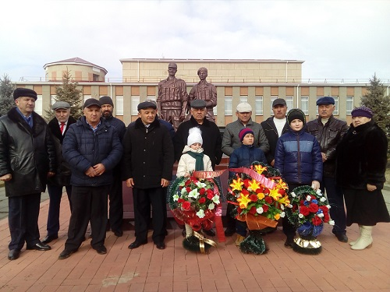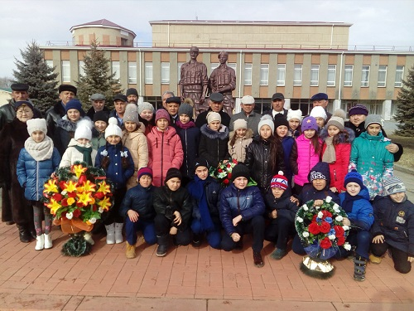
Как горько нам стоят у обелисков
И видеть там скорбящих матерей.
Мы головы свои склоняем низко.
Земной поклон за ваших сыновей.
Считайте нас своими сыновьями
Считайте нас своими дочерями
Детей своих вы в битвах потеряли.
И все мы стали вашими детьми.
Наследники великой этой славы,
Ее мы чтим и бережно храним,
Героями гордимся мы по праву,
И стать на них похожими хотим.
В солидарность с детьми всего мира, где происходят военные конфликты, террористические акты митингующие обратились со словами: Нет войне! Миру- Да!
Сикалиева Малика и Шебзухова Дарина исполнили песню «Мир без войны».
Участники митинга возложили цветы и венки к памятнику погибшим.

- Третий районный конкурс
"Молодой Защитник Отечества".
18.02.2017 г. в Доме детского творчества прошел третий районный конкурс «Молодой Защитник Отечества», посвященный Дню Защитника Отечества, 95-й годовщине образования Карачаево-Черкесской Автономной Области и 25-летию образования Карачаево-Черкесской Республики.
Гости мероприятия:
Астежев Мухтар Темир-Булатович -Заместитель Главы Администрации Адыге-Хабльского района;
Баховчук Андрей Васильевич – 1-й заместитель военного комиссара КЧР;
Бахарев Геннадий Георгиевич - помощник военного комиссара по работе с ветеранами;
Пуля Александр Иванович – руководитель регионального отделения движения «ЮНАРМИЯ»;
Баев Осман Исмаилович – помощник военного комиссара КЧР по патриотическому воспитанию
Санглибаев Али Абуталибович – военный комиссар по Адыге-Хабльскому и Ногайскому району;
Аксиев Тахир Ажгереевич – начальник ДОСААФ.
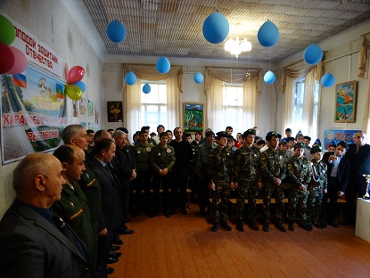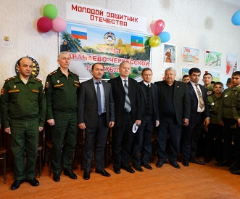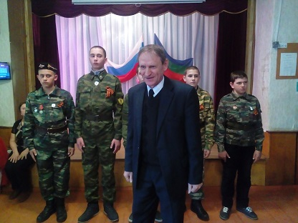
Астежеву Мухтару Темир-Булатовичу: «Добрый день, уважаемые участники и гости мероприятия. Сегодня в рамках Месячника оборонно-массовой работы пройдет конкурс «Молодой Защитник Отечества», посвященный Дню Защитника Отечества, 95-й годовщине образования Карачаево-Черкесской Автономной Области и 25-летию образования Карачаево-Черкесской Республики. Поздравляю всех присутствующих с Днем Защитника Отечества! Желаю всем крепкого здоровья, успехов во всех начинаниях, силы и крепости духа!»
Баховчук Андрей Васильевич рассказал, что «Юнармия» создана по инициативе Министра обороны Российской Федерации С. К. Шойгу в целях совершенствования государственной политики в области воспитания подрастающего поколения, создания благоприятных условий для гармоничного развития личности детей, формирования нравственных ценностей и ориентиров, а также военно-патриотического воспитания. Движение призвано объединить все организации, органы, занимающиеся допризывной подготовкой граждан.
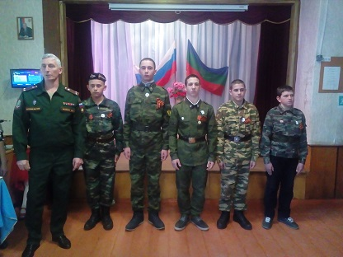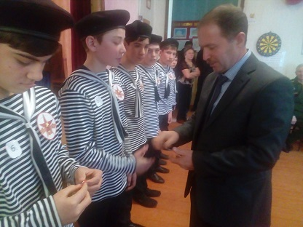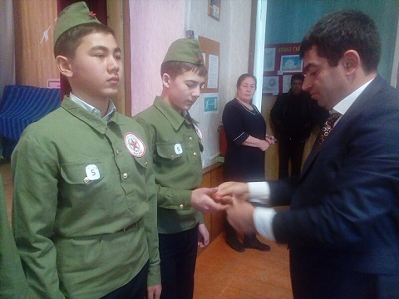
Прозвучал гимн Юнармейцев, ребята произнесли торжественную клятву, им были вручены нагрудные значки, Знамя и эмблема «Юнармия».
Пуля Александр Иванович поздравил юнармейцев с этим знаменательным событием, сказал, что носить имя юнармейца – это не только честь, но и высокая ответственность.
Санглибаев Али Абуталибович и Аксиев Тахир Ажгереевич поздравили всех присутствующих с наступающим праздником Днем защитников Отечества, пожелали здоровья и отличных успехов.
Члены жюри:
Бодраков Тахир Назирович - начальник отдела призыва по Адыге-Хабльскому и Ногайскому району;
Шебзухов Руслан Мухадинович, ведущий специалист по делам молодежи.
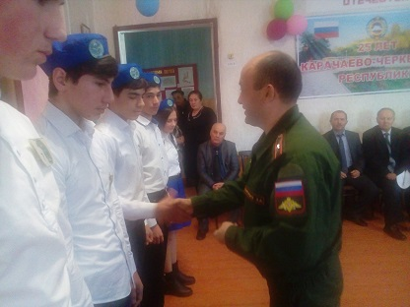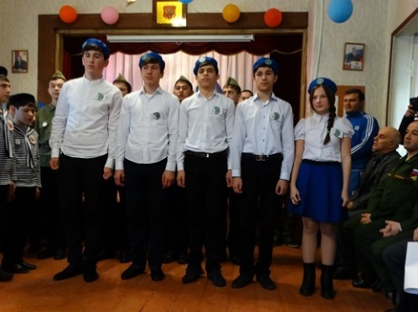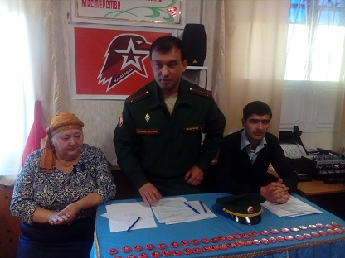
Конкурс прошел по 5-ти номинациям.
В номинации «Армреслинг» в борьбе за победу соревновались представители команд «Десантник» из Ново-Кувинска и «Спарта», СОШ с. Спарта. Никто не хотел уступать, победа досталась сильнейшему, Ашба Раулю СОШ Ново-Кувинск.
В силовом этапе «Отжимание» победил Павлов Янис из команды «Спарта» «СОШ а. Спарта», в номинации «Приседание» победил Аганов Астемир из «СОШ а. Старо-Кувинск».
В номинации «Меткий стрелок» победил Шебзухов Шамиль «СОШ а. Адыге-Хабль».
В конкурсе капитанов победил Гашоков Зубер «СОШ а. Адыге-Хабль».
В номинации «Эрудит» победила команда «Дисантник» «СОШ а. Ново-Кувинск».
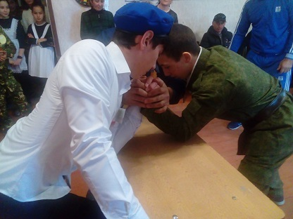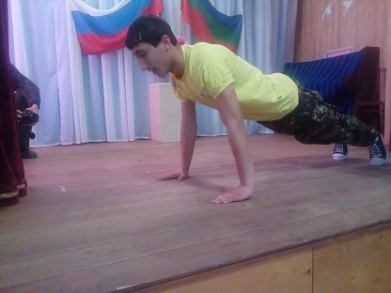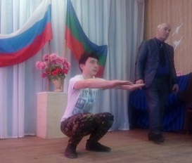

По итогам всех конкурсов:
Первое место заняла команда «Флагман» «СОШ а. Старо - Кувинск».
Второе место заняла команда «Патриот» «СОШ а. Адыге-Хабль».
Третье место команда «Дружба» «СОШ с. Садовое».
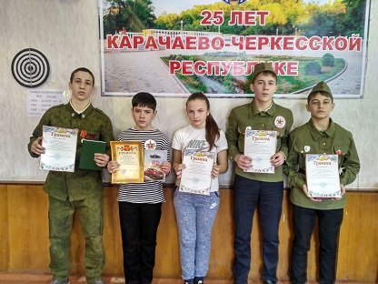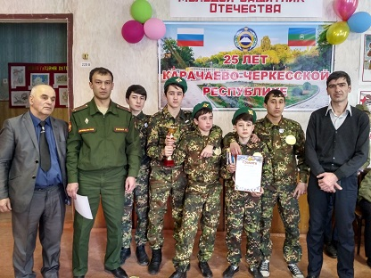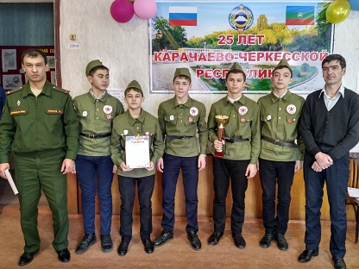
Председатель жюри Бодраков Тахир Назирович вручил победителям кубки и грамоты. Директор Дома детского творчества Кужева Гашамида Каюмовна поздравила победителей в номинациях и вручила им памятные призы.
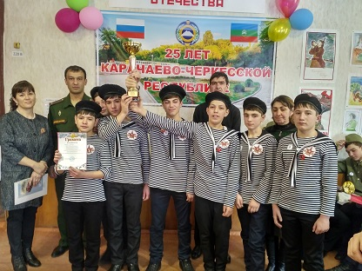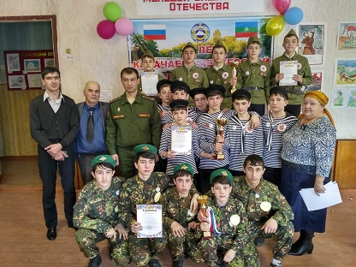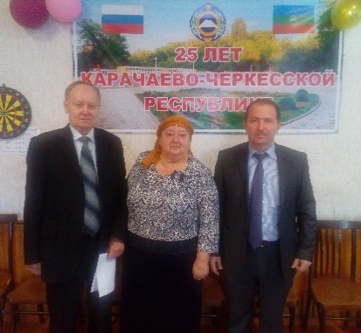

- Викторина "Героические страницы нашей истории"
Гордиться славой предков
не только можно, но и нужно.
А.С. Пушкин
21.02.2017 г. в Доме детского творчества провели викторину "Героические страницы нашей истории".
Цель: расширить и закрепить знания учащихся, о героических страницах истории нашего Отечества. Привить гордость за мужество и героизм, проявленные защитниками Родины. Воспитать в детях любовь к Родине, стремление стать достойным гражданином своей страны и быть готовым к ее защите.
В викторине приняли участие уч-ся 8 «в», 8 «б» и 7 «а» классов.
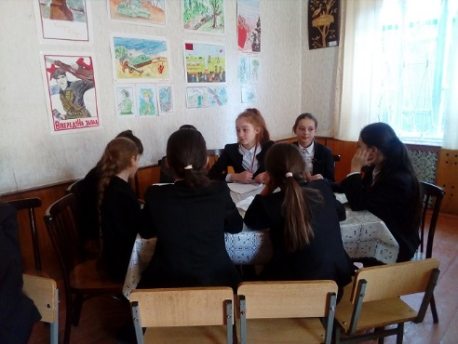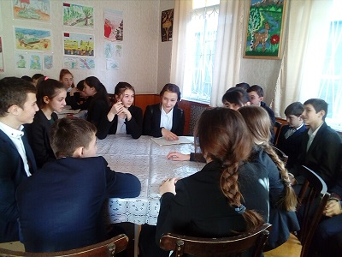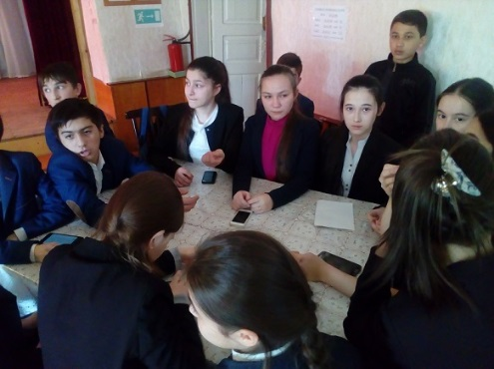
В викторине приняли участие уч-ся 8 «в», 8 «б» и 7 «а» классов.
Первый тур викторины «Этих дней не смолкнет слава».
Второй тур - «Символика и ордена».
Третий тур - «Когда пушки стреляют, то музы не молчат!».
Все команды приняли участие в музыкальном конкурсе.
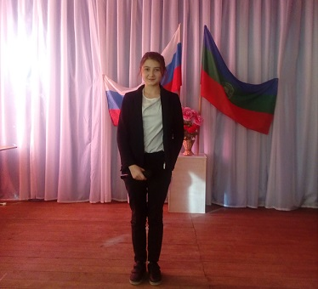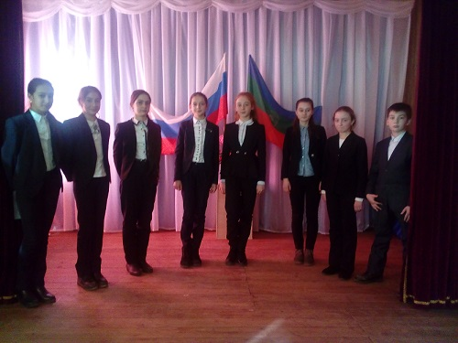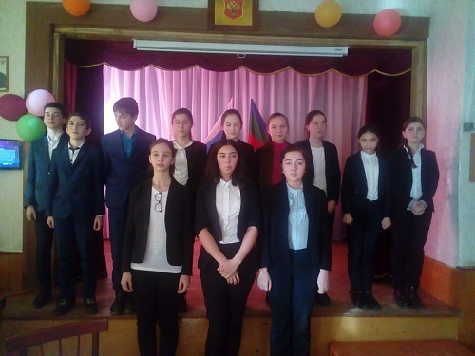
Председатель жюри Есенеева Фатима Менглибиевна подвела итог викторины.
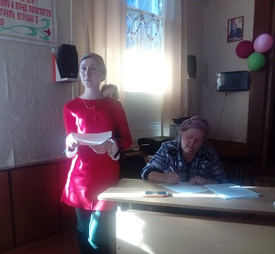
В первом туре победу одержала команда 8 «в» класса.
Во втором туре победила команда 7 «а» класса.
В третьем туре победила команда 8 «в» класса.
При подведении итогов, со счетом 22,4 балла победила команда 8 «в» класса. 8 «б» кл., 15,9 балла – 2-е место,
7 «а» кл., 15,2 балла – 3-е место.

- Выезд в г. Черкесск по местам боевой славы
В рамках месячника оборонно-массовой работы, 95-летию образования КЧАО, 25-летию образования Карачаево – Черкесской Республики актив Дома детского творчества совершили экскурсию в г. Черкесск «Аллея Славы», где ребята почтили память погибших солдат в Афганистане, в Великой Отечественной войне и возложили цветы и венки к обелискам.
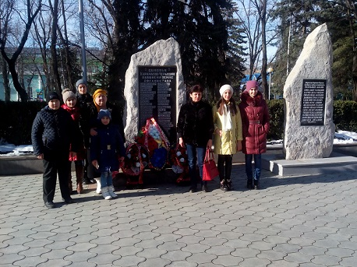
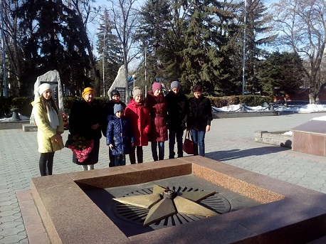

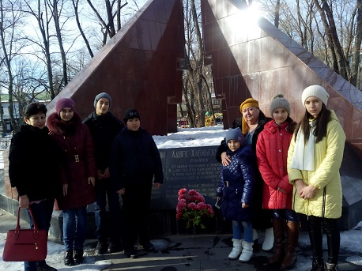
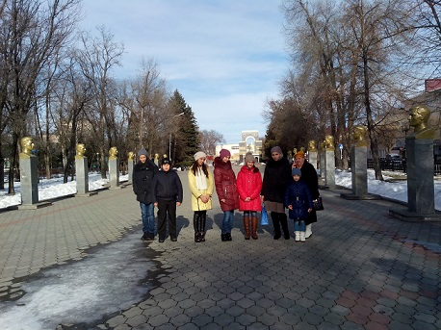

- Участие патриотического клуба «Земляки» Дома детского творчества на слете Юных патриотов СКФО и регионов Российской Федерации
«В патриотизме – будущее России».
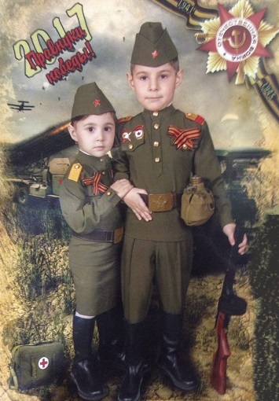
Военно-патриотическое воспитание - многоплановая, систематическая, целенаправленная и скоординированная деятельность государственных органов, общественных объединений и организаций по формированию у молодежи высокого патриотического сознания, возвышенного чувства верности к своему Отечеству, готовности к выполнению гражданского долга, важнейших конституционных обязанностей по защите интересов Родины.
Цель военно-патриотического воспитания - развитие у молодежи гражданственности, патриотизма как важнейших духовно-нравственных и социальных ценностей, формирование у нее профессионально значимых качеств, умений и готовности к их активному проявлению в различных сферах жизни общества, особенно в процессе военной и других, связанных с ней, видов государственной службы, верности конституционному и воинскому долгу в условиях мирного и военного времени, высокой ответственности и дисциплинированности.
С 27-29 марта 2017 г. в г. Черкесске по инициативе Центра военно-патриотического воспитания прошел слет Юных патриотов СКФО и регионов РФ. В слете приняли участие 14 команд: г. Волгоград, г. Курск, г. Пятигорск, Республика Дагестан, все города и районы КЧР общей численностью 250 человек.
Адыге-Хабльский район представляли семь человек, члены патриотического клуба «Земляки».
Руководитель делегации Мижева Любовь Магомедовна и воспитанники клуба "Земляки": Карасов Ислам, Китаев Рауль, Гашоков Зубер, Карасова Аделина, Псху Имран, Дисакаева Диана.
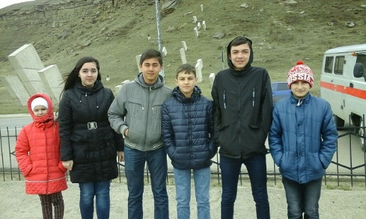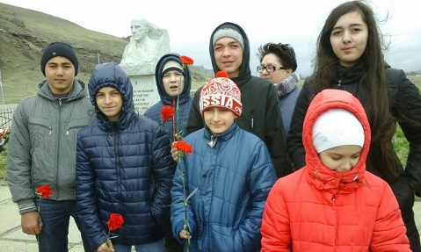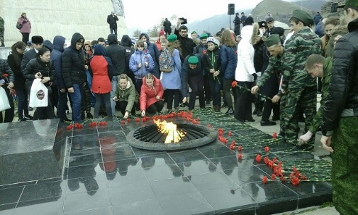
По положению слета наша команда представила план и отчет работы по военно-патриотическому воспитанию, фотоколлаж, фотогазету «В патриотизме-будущее России».
В первый день – торжественное открытие слета состоялось в поселке Орджоникидзевский в «Музее – памятнике Защитникам перевалов Кавказа», с приглашением ветеранов войны. Затем организаторы мероприятия провели экскурсию по музею.
На вечере «Как здорово, что все мы здесь сегодня собрались!» состоялась презентация нашего клуба. Член клуба "Земляки" Дисакаева Диана исполнила песню «Радуга».
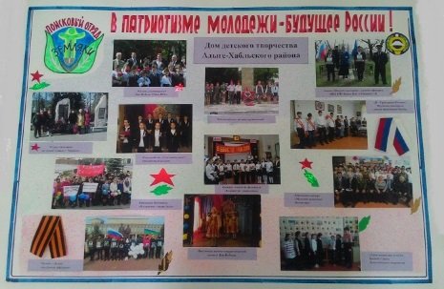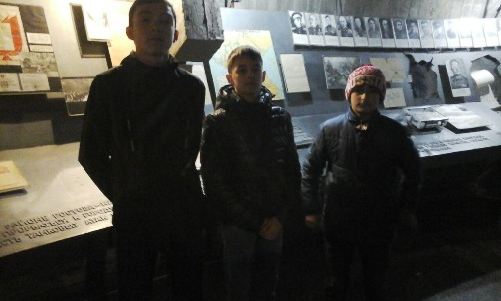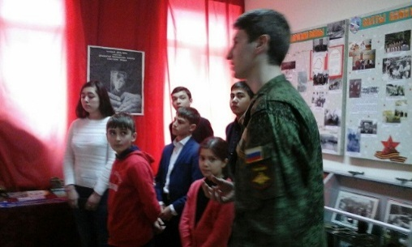
Второй день слета – пленарное заседание и обмен опытом, в котором приняли участие: Молдованова Вера Михайловна – председатель общественной палаты КЧР, Туркменов Адлер Хамзатович – зам. Министра культуры, туризма и молодежной политики КЧР, Баховчук Андрей Васильевич зам. военного комиссара КЧР, Бекижева Фатима Бекмурзовна – зам. министра образования республики.
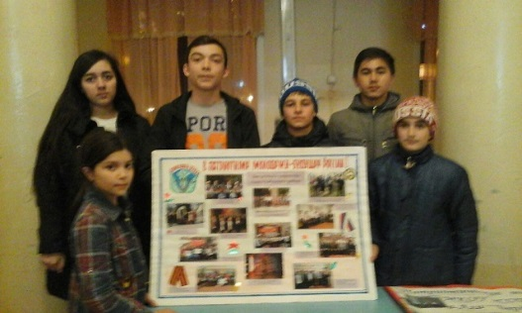
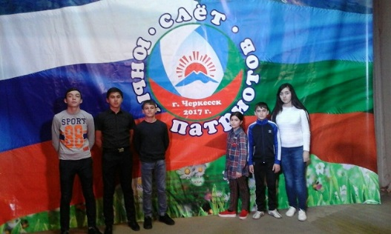
По обмену опытом посетили школу № 11 г. Черкесска. Была организована экскурсия по школьному музею, с участниками слета провели деловую игру «Патриот». Вечером состоялась выставка и защита фотогазет.
В продолжении мероприятия артисты филармонии и ансамбль «Пограничник Кавказа» дали концерт.
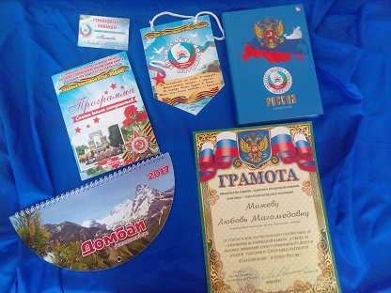
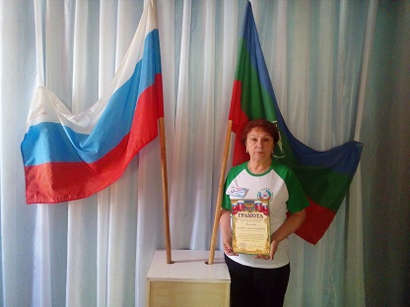
На третий день у мемориала "Огонь вечной славы» прошло закрытие и награждение участников слета.

- Акция "Минута молчания"
24.03.2017 года в ауле Адыге- Хабль на зеленом острове прошел митинг «Минута молчания», посвященный Дню солидарности в борьбе с терроризмом и 16-ой годовщине гибели офицеров МВД КЧР Бойко В. П. и Ревенко С.П. На Митинге присутствовали учащиеся и педагоги начальной и средней школ, сотрудники полиции, педагоги ДДТ, представители общественных организаций.
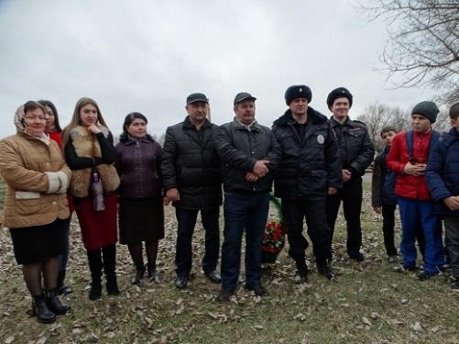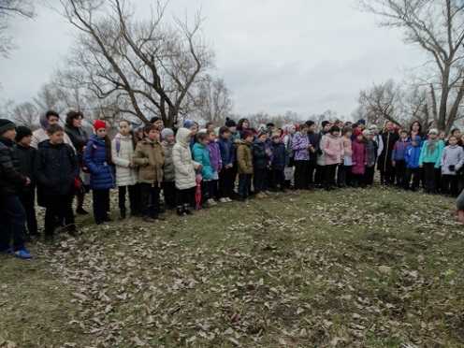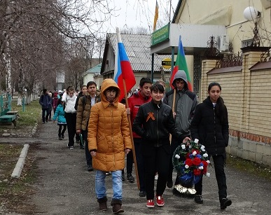
Ведущая Мижева Л.М. рассказала присутствующим о подвиге офицеров – криминалистов, пожертвовавших жизнью, предотвращая теракт.
Как это случилось рассказали коллеги погибших офицеров – председатель Совета Ветеранов МВД «Адыге-Хабльский» Гречкин Анатолий Григорьевич и начальник экспертно-криминалистической группы, майор полиции Барануков Инус Калмурзович.
- За героизм и мужество Указом Президента Российской Федерации от 21 ноября 2001г подполковник Ревенко Сергей Петрович, майор Бойко Валерий Петрович награждены Орденом Мужества (посмертно).
Честь и хвала Вам Офицеры.
Директор Дома детского творчества Кужева Гашамида Каюмовна сказала: Мы, взрослые , хоршо помним этот день, когда был предотвращен теракт. Офицеры Бойко и Ревенко отдали свои жизни, чтобы нам сегодня спокойно жилось. Светлая им память.
Учитель МКОУ «СОШ а. Адыге-Хабль» Карасова Фатима Индрисовна рассказала о том событии, очевидцем которого она была: как содрогнулся от взрыва весь аул, как вылетели стекла в домах, какой ужас испытали жители аула.
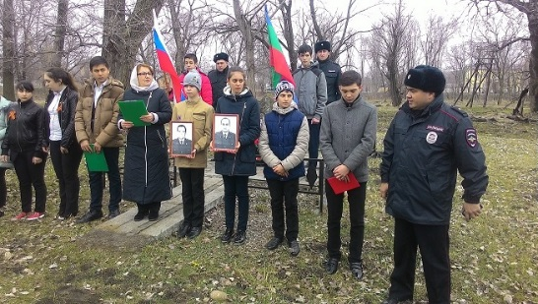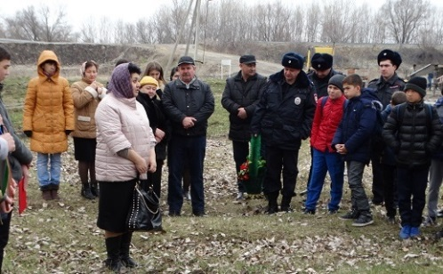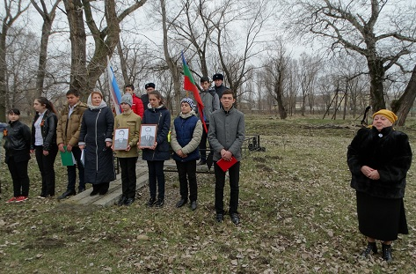
Затем выступил учащийся 8 класса МОУ «СОШ а.Адыге-Хабль».
- На планете Земля - неспокойно. Над ней нависла страшная и жестокая беда - терроризм. Что это такое? Когда я слышу или произношу это слово - мне жутко. Грубое, жестокое и страшное слово. Но еще страшней - само явление, насилие, убийство, захват ни в чем не повинных детей, женщин, стариков. Терроризм несет смерть, горе, боль, страдания - все, что по своей сути противоположно человечеству. Человеческая жизнь перестала быть самой главной ценностью, которую даровал Бог. Пора задуматься: кому это надо, чтобы люди убивали друг друга? Я уверен в том, что люди вместе могут совершить то, чего не в силах сделать в одиночку. Я призываю всех сделать первый шаг! Сказать громко и уверенно: !Я голосую за мир на моей Земле, в моей стране, в моем ауле, на моей улице, в моем доме!» Я говорю терроризму «НЕТ».
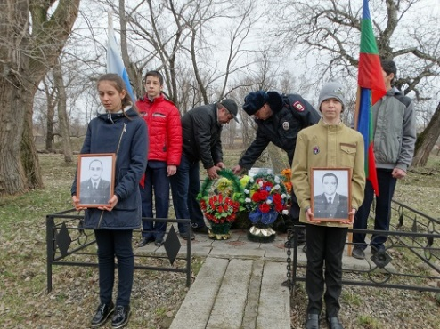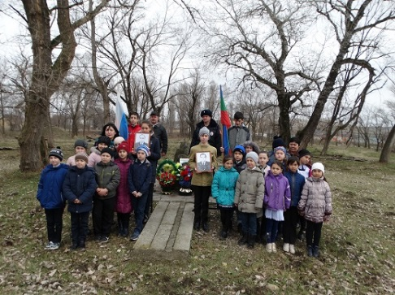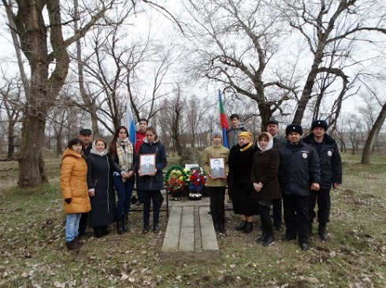

- Литературная композиция "Вернулись мы к тебе Кавказ", посвященная 60-ти летию возвращения братского карачаевского народа.
Цель: формирование гражданственности и патриотизма учащихся на основе изучения истории своей республики, воспитать чувство патриотизма у подростков и интереса к истории своей малой родины.
28.04.2017 г. во Дворце культуры прошел праздник, посвященный 60-ти летию возвращения братского карачаевского народа, в мероприятии приняли участие:
Кужев Александр Магомедович-первый зам. главы Администрации Адыге-Хабльского муниципального района, Натхов Мурат Абдулахович, Турчанинов Александр Васильевич, Астежев Мухтар Темир-Булатович, представители школ района, сельских поселений.
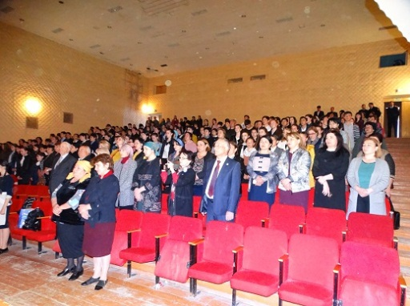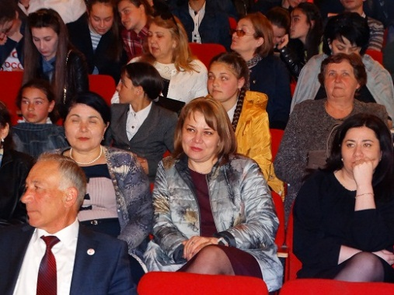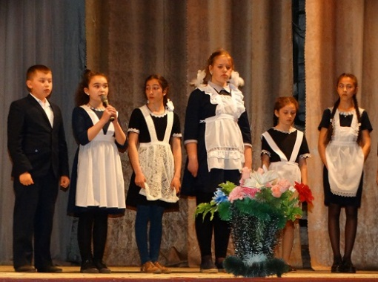
Этот праздник связан с чувством глубокой скорби и горя о тех огромных человеческих потерях и утратах, который понес карачаевский народ и народы Северного Кавказа во время депортации: в зале собрались те, кто хотел разделить радость возвращения братского карачавского народа. Праздник открыт гимнами Российской Федерации и Карачаево-Черкесской Республики.
Члены клуба «Горянка» (Каракаева Амалия, Хатуева Аминат, Кронова Малика, Казакова Нурия) прочитали стихи, посвященные трагической дате – 2 ноября 1943 года, из блока стихов «Память… Память…»:
Зажгли опять родной очаг,
Как велено законом жизни.
Боль расставания с Отчизной.
Пусть не познает даже враг
Был продемонстрирован отрывок из фильма о депортации народов Кавказа «Горы помнят, но молчат…».
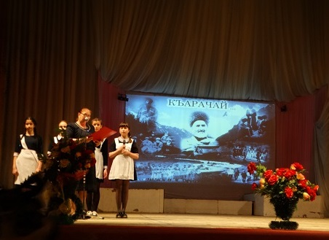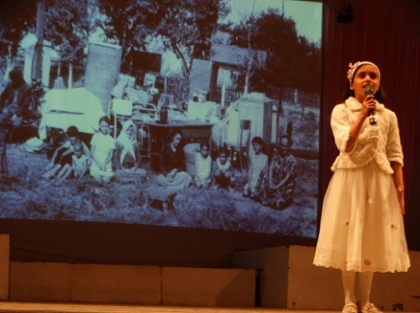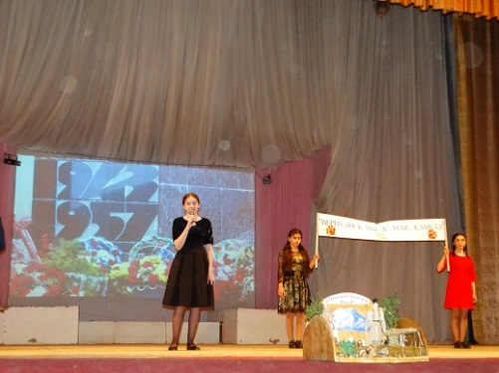
Прозвучал указ президиума Верховного Совета «О прибытии карачаевцев на историческую родину после 14-ти летней высылки».
Горы Кавказа исчезли в дали,
По звездам их не отыскать
Про мой Карачай Вам поведаю я
Все плачьте, кто слышит, все плачьте друзья!
Желал бы врагу я злой такой рок,
Не слыханной раньше людьми…
За сутки погнавший нас всех на восток.
Учащиеся «СОШ с. Садовое» показали сценку «Разговор с матерью» (на карачаевском языке).
Прозвучали песни «Ата джуртым» и «Мой Кавказ».
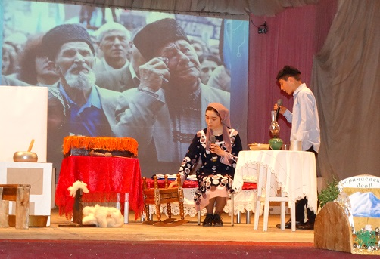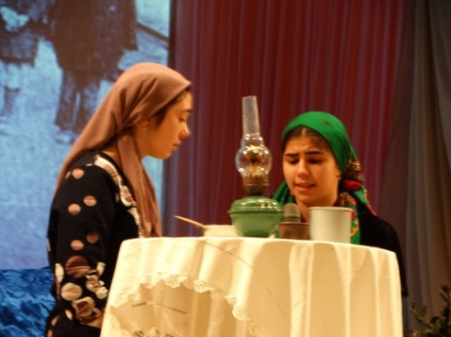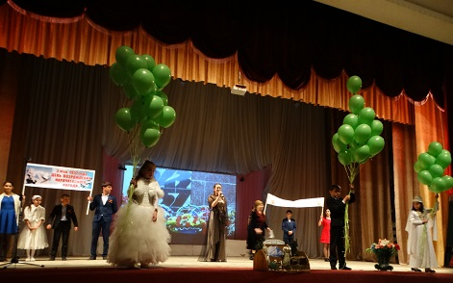
В иных краях, заброшенный судьбою,
Я странствовал от Родины вдали.
Но я всегда носил тебя с собою,
Горсть моей родной земли!
Как сердце матери своим теплом ты грела,
И я искал настойчиво и смело
Дороги, что на Родину вели.
Горе выселения перенесли, не только карачаевцы, балкарцы, чеченцы, ингуши, но и многие другие народы нашей страны в разные времена. Самое страшное не то, что вынесли наши народы, а то, что мы должны помнить о бедах и горе, которые постигли людей Северного Кавказа. Несмотря ни на что, они сохранили свое достоинство, обычаи и традиции.

- Шахматный турнир.
05.05.2017 г. в Доме детского творчества прошел шахматный турнир, посвященный 72-годовщине Победы в Великой Отечественной войне, 25-летию образования Карачаево –Черкесской республики, 95 –летию Карачаево – Черкесской Автономной области.
Турнир прошел по двум возрастным группам: младшая, средняя. Приняли участие юные шахматисты из клубов Дома детского творчества «Белая ладья» и «Ладья» - который функционирует на базе «СОШ а. Эрсакон». Руководители Дзыба Аслан Ахметович и Психомахов Замахчери Аминович.
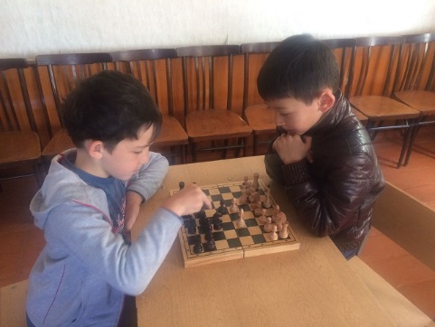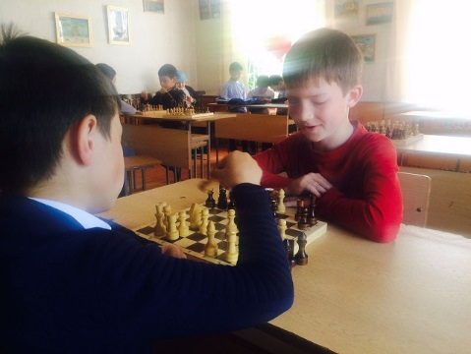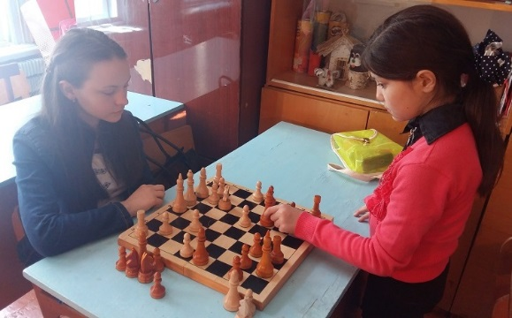
В младшей возрастной группе победителями стали:
1 место - Туркменов Муслим клуб «Белая ладья»
2 место – Джемакулов Диниар клуб «Белая ладья»
3 место – Барануков Радмил клуб «Белая ладья»
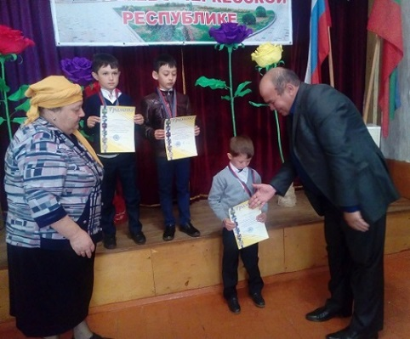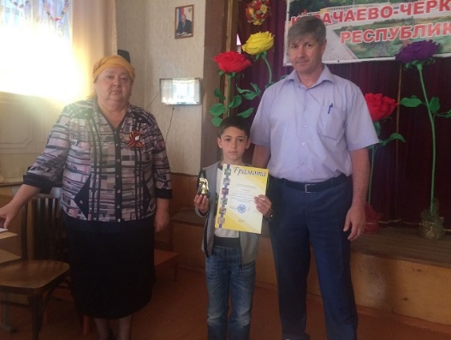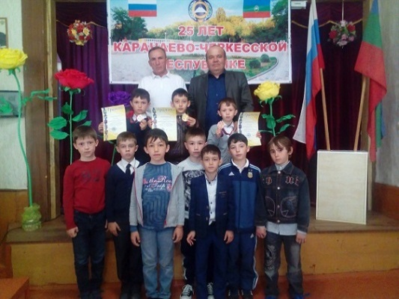
В средней возрастной группе среди мальчиков победителями стали:
1 место – Тиков Казбек клуб «Белая ладья»
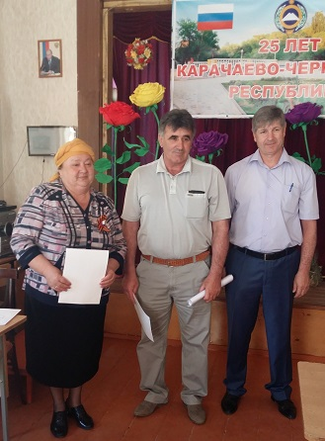
2 место – Дышев Малик клуб «Ладья»
3 место – Мешезов Ахмат клуб «Ладья»
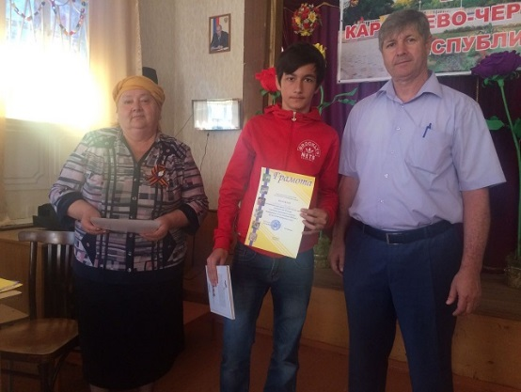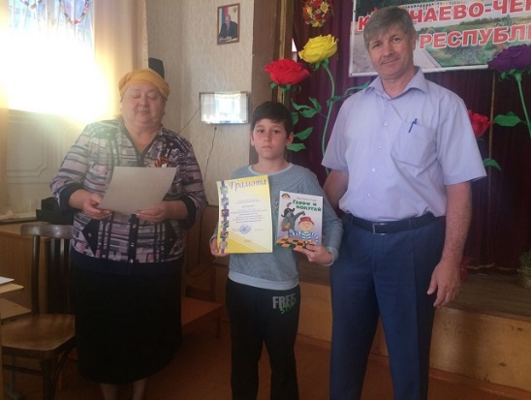

В средней возрастной группе среди девочек победителями стали:
1 место – Исмаилова Эмилия клуб «Ладья»
2 место – Кабардаева Ляна клуб «Ладья»
3 место – Дисакаева Диана клуб «Белая ладья»
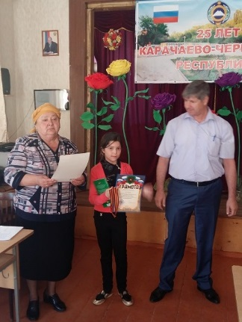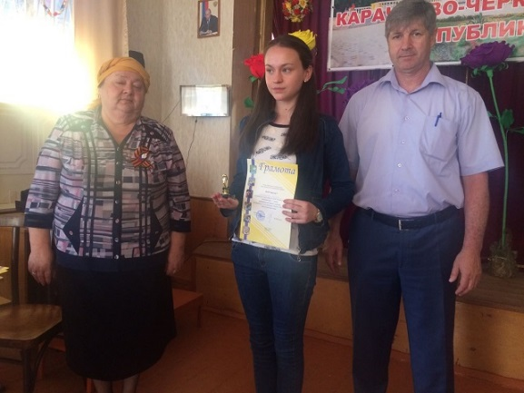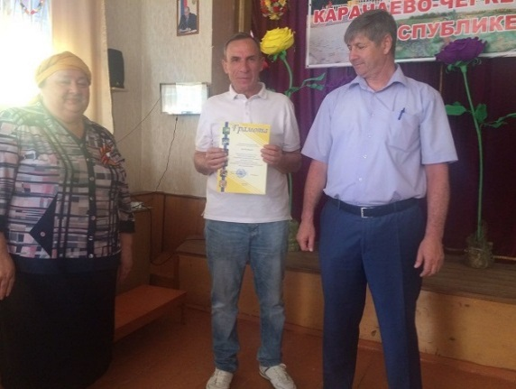
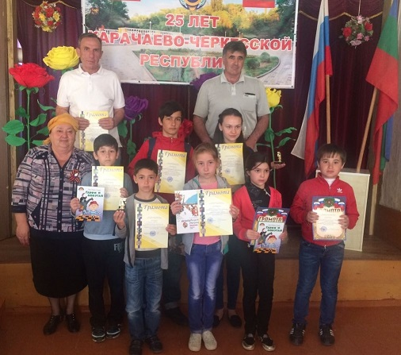
Победители награждены грамотами ООА, кубками, медалями и ценными подарками. Главный судья шахматного турнира Айбазов Артур Бахатович, и судьи Гутякулов Мухамед Чапарович, Харзинов Мухадин Х.

- Открытие мемориальной доски.
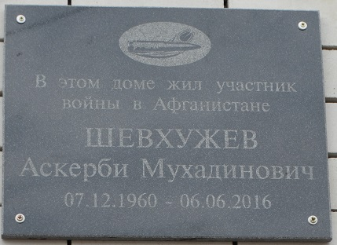
15.05.2017года в 14.00 ч. в а. Адыге-Хабль, Адыге-Хабльского муниципального района по инициативе Совета ветеранов Афганистана состоялось торжественное открытие мемориальной Доски на доме воина- афганца Шевхужева Аскерби Мухадиновича.
На митинге присутствовали жители аула, воины- интернационалисты КЧР, педагоги ДДТ и клуб «Молодое поколение». На открытии мемориальной доски выступили: Глава сельского поселения Гергов Р.Г., председатель республиканского союза ветеранов Афганистана -Мамчуев Исса, председатель межрайонного отделения ветеранов Афганистана - Баисов Виталий Амербиевич, председатель боевого братства республики - Афаунов Исхак Мухадинович, член правления союза афганцев КЧР - Апсов Игорь.
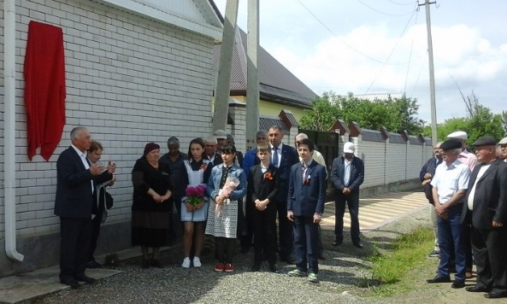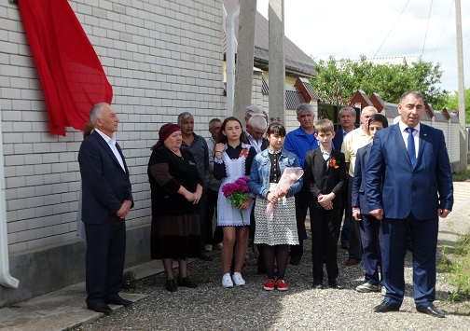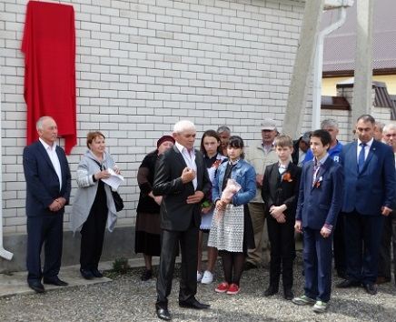
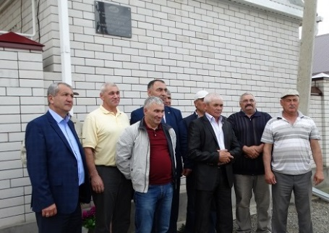 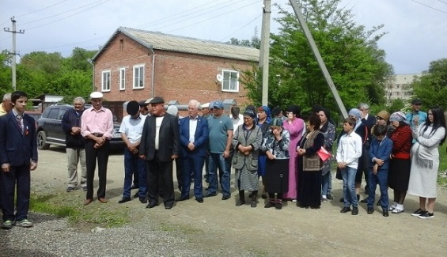 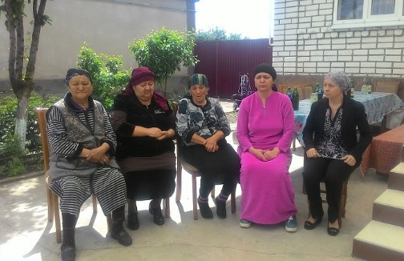Мемориальную доску открыли Мамчуев Исса и Гергов Руслан. Члены клуба «Молодое поколение» прочитали стихи памяти Шевхужева Аскерби Мухадиновича и возложили цветы к подножью мемориальной доски.
Как горько нам стоять у обелисков Наследники великой этой славы,
И видеть там скорбящих матерей. Её мы чтим и бережно храним,
Мы головы свои склоняем низко, Героями гордимся мы по праву,
Земной поклон, за ваших сыновей. И стать на них похожими хотим.
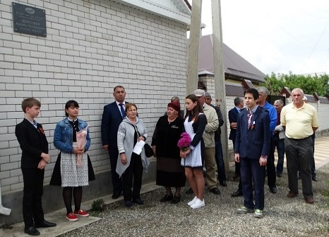
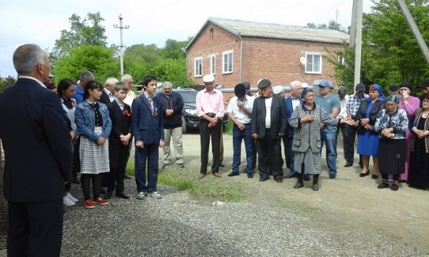
Со словами благодарности к присутствующим обратились родные и близкие Аскербия Мухадиновича - брат Шевхужев Хусин Меджидович, сестра Абулова Мадина Мухадиновна, Ионова Джамиля Борисовна.

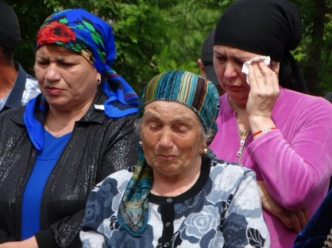
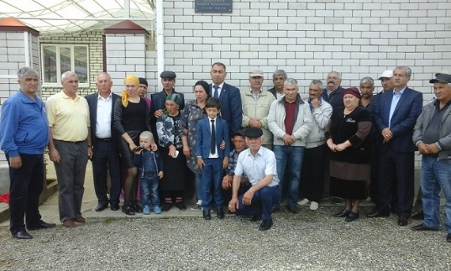

- Детский праздник "Волшебник из страны детства!", посвященный Международному дню защиты детей в Адыге-Хабльском
муниципальном районе.
В Адыге-Хабльском районе с 2001 года стало доброй традицией проведение благотворительного марафона «С любовью – к детям!», цель которого оказание помощи детям, оставшимся без попечения родителей, сиротам, детям – инвалидам.
Это всемирно признанный праздник, который проходит в первый день лета и напоминание взрослым о том, что дети нуждаются в их постоянной заботе и защите. Ведь от того, как сложится детство у ребенка, зависит его дальнейшая жизнь.
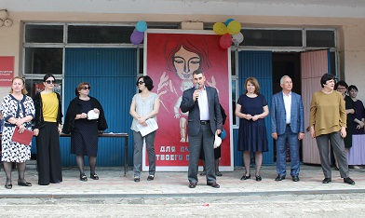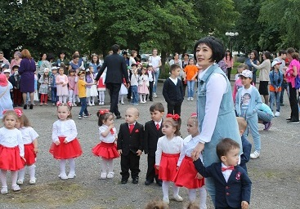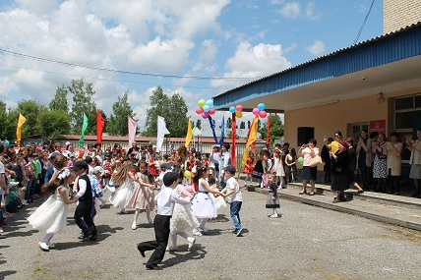
1 июня 2017 года в населенных пунктах Адыге-Хабльского района прошли мероприятия, посвященные этому празднику, в районном центре детский праздник «Волшебник из страны детства» состоялся на площадке перед кинотеатром «Дружба».
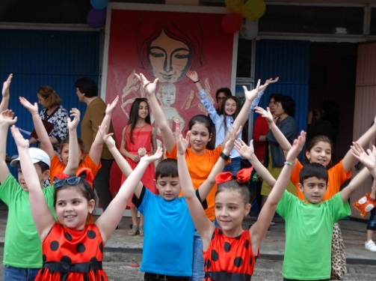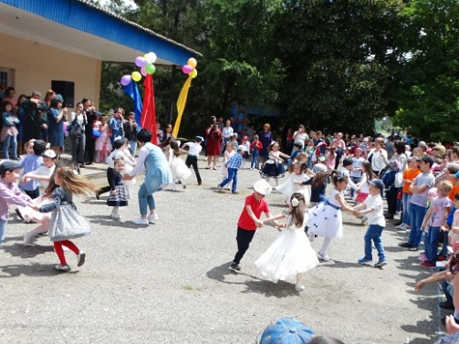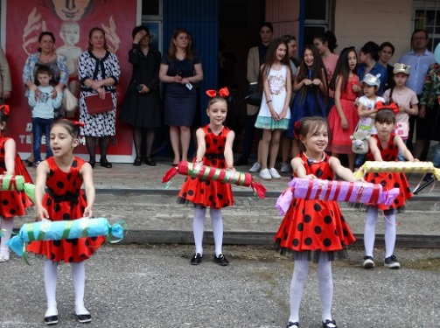
На празднике в этом году приняли участие более 200 детей из малообеспеченных семей.
В программу вошли выступления юных артистов, ребята участвовали в различных конкурсах, играх, викторине «В гостях у сказки». В рамках праздника прошел конкурс рисунка на асфальте. Дети с помощью разноцветных мелков изобразили свое понимание счастливого детства и семьи. Все они получили призы. Также всех присутствующих угощали вкусным мороженным, кукурузными палочками и соками.
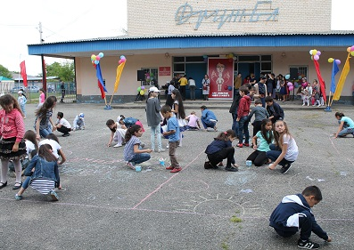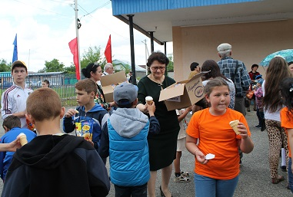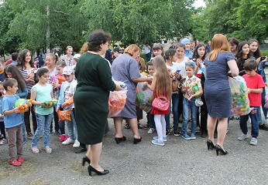
В этот же день во Дворце культуры состоялось открытие шахматного клуба «Белая ладья». До сегодняшнего дня клуб работал на базе Дома детского творчества, так как помещение не соответствовало нормам для шахматного клуба Глава Администрации Адыге-Хабльского района Карданов Солтан Нурдинович принял решение открыть шахматный клуб на базе ДК. На кануне празднования 72 – летия Победы в ВОВ два клуба «Белая ладья» и «Ладья» (на базе «СОШ а. Эрсакон»), провели шахматный турнир памяти погибших в ВОВ.
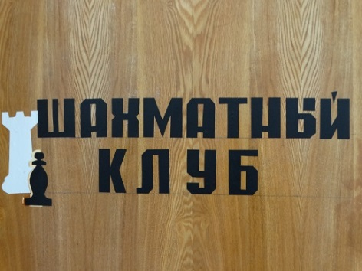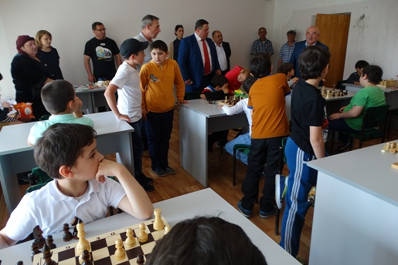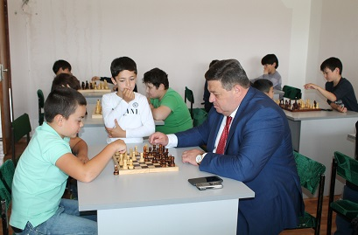
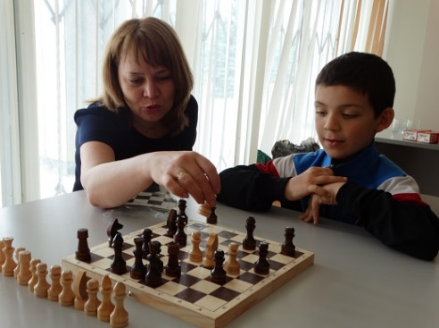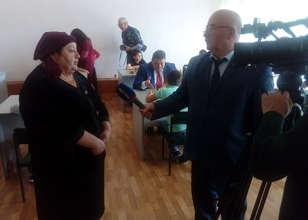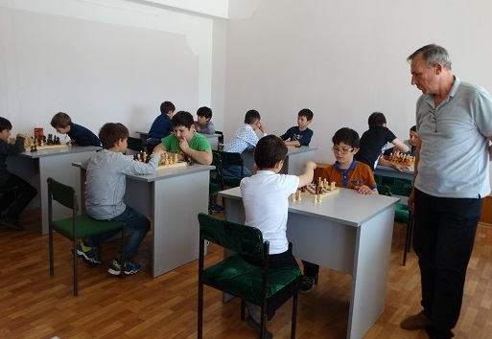

- День памяти и скорби.
22 июня - день начала Великой Отечественной войны - объявлен Днем памяти и скорби. Этот день напоминает нам о всех погибших, замученных в фашистской неволе, умерших в тылу от голода и лишений. Мы скорбим по всем, кто ценой своей жизни выполнил свой долг по защите Родины. В ауле Адыге-Хабль у памятника павшим аульчанам был проведен траурный митинг, в котором приняли участие учащиеся начальной школы педагоги, работники ДДТ.
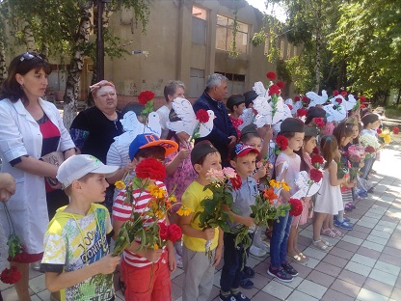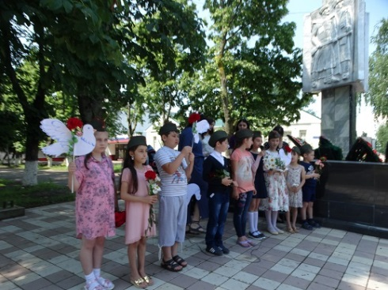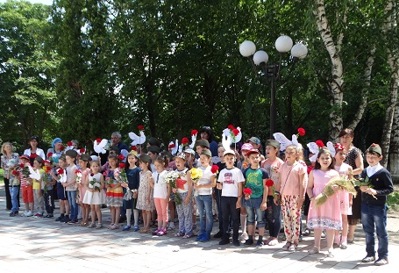
Мероприятие было открыто гимнами Российской Федерации и Карачаево-Черкессии. На митинге прозвучали стихи и песни военных лет. Участники митинга почтили память погибших Минутой молчания, и возложили цветы к памятнику.
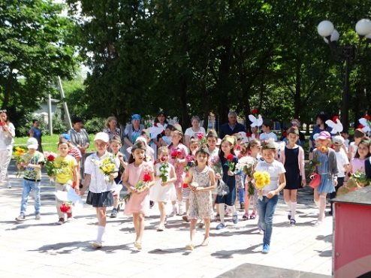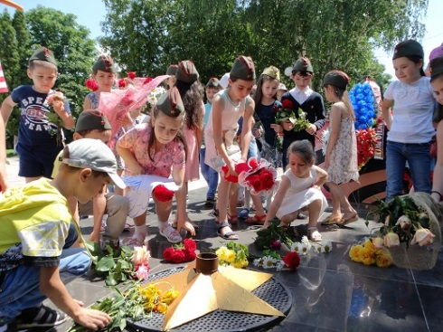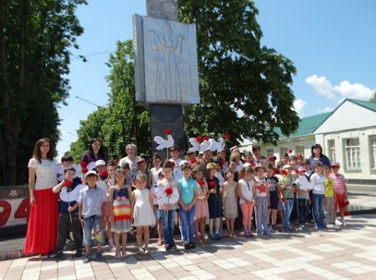

- Праздник Российского флага в ДДТ.
22.08.2017 г. в Доме детского творчества прошёл праздник «Триколор- символ России», посвященный Дню Российского флага. В празднике приняли участие педагоги, кружковцы ДДТ и их родители.
Цель мероприятия:
- расширение представления детей о Государственном флаге РФ;
- Способствовать воспитанию патриотизма, уважения к Государственному флагу.
20 августа 1994г Президентом РФ Борисом Ельциным был подписан Указ «О дне Государственного флага Российской Федерации, которым установлено отмечать 22 августа.
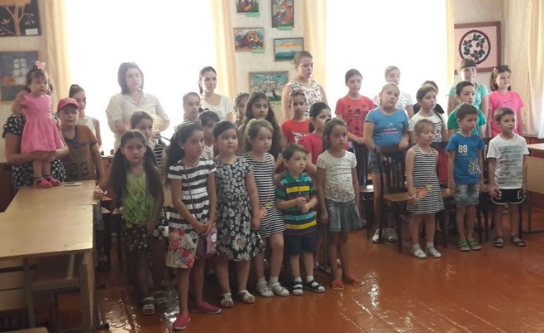
День флага нынче отмечает,
Вся Русь, без края и конца,
И каждый твердо величает,
Сей символ- гордостью венца.
Пускай же реет он беспечно,
Храня Родную сторону,
А мы с признательностью вечной,
Не раз поклонимся ему.

Государственный флаг- это символ государства.
Я- белый цвет- свобода, гордость, слава,
Я- синий цвет- покров родной страны
Я- красный цвет-могучая держава.
Все вместе мы- едины и сильны!
Россия…Родина… Это край, где вы родились, где мы живем. Это наш дом, это все то, что нас окружает. Россия… Какое красивое слово! И роса, и сила, и синие просторы.
Российский флаг- Отечество и братство
Российский флаг- наш символ и богатство
Российский флаг- священный веры флаг
Российский флаг- к победам смелый шаг.
В детских ручках- маленький флажок
Он горит, как огонек!
Пусть живет и здравствует в веках
Бело- сине-красный русский флаг!
Шебзухова Дарина исполнила песню «Российский флаг».
Участники праздника приняли участие в викторине «Найди слово» по истории Российского государства, так же участвовали в играх «Передай флажок», «Соберись в кружок», где главным атрибутом был Российский флаг.
Для участников праздника был дан небольшой концерт, где прозвучали песни о Родине, о России, о доброте.
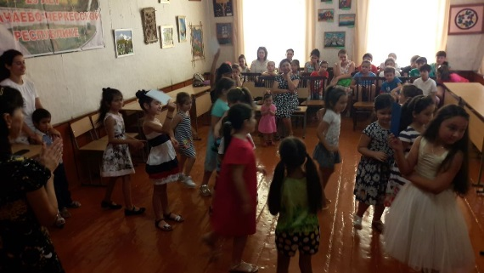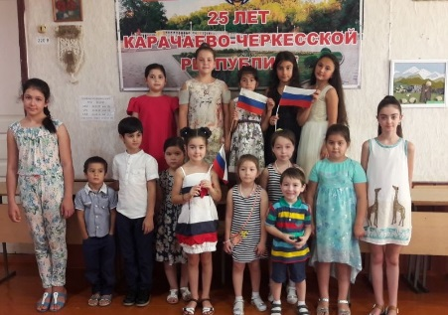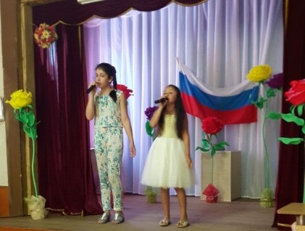
Праздник завершился песней «Моя Россия – моя страна».

- Урок Мужества: "Россия против террора".
02.09.2017г. на зеленом острове у мемориального камня погибшим офицерам МВД КЧР Бойко В. П. и Ревенко С.П. прошел урок Мужества, посвященный памятной дате- 3 сентября- День солидарности в борьбе с терроризмом «Россия против террора».
Цель: формирование активной гражданской позиции, патриотизма учащихся, воспитание стремления не дать терроризму захватить мир.
На уроке Мужества присутствовали учащиеся и педагоги школ, ДДТ, сотрудники отдела полиции, общественность аула.
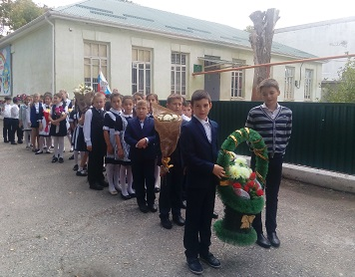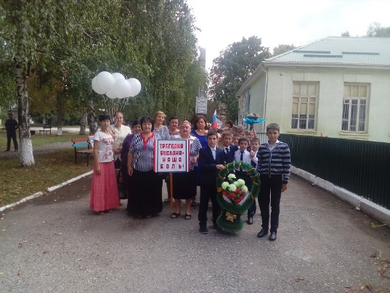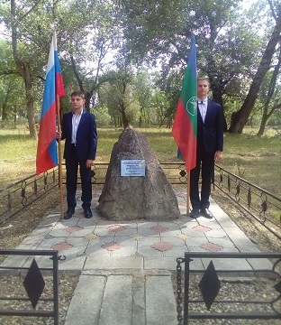
Чужого горя не бывает,
Как не бывает и чужой беды.
От терроризма мир страдает
И перед ним мы все равны.
Террор- палач, он губит души
Невинных и беспомощных людей,
Нет, и не может ничего быть хуже,
Чем беззащитных расстрелять детей.
День 3 сентября – день памяти, погибшим от рук террористов, а также тех сотрудников правоохранительных органов, которые погибли во время выполнения служебного долга.
Самыми ужасными без сомнения, можно назвать трагические события, произошедшие в Беслане (Северная Осетия). Тогда, 1 сентября 2004 года, когда дети с родителями пришли в школу на День знаний, не ожидая беды и радуясь новому учебному году. Боевики проникли в школу № 1 и захватили в заложники, учеников, их родителей и учителей. В здании школы преступники целых три дня удерживали 1.128 человек.
Погибло более 350 человек, из них 186 детей. Самому младшему не исполнилось и 6 месяцев.
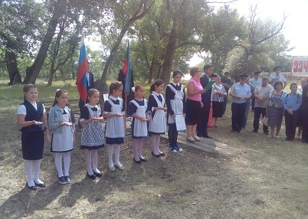
В этот день светило солнце жарко
И осень шелестело за окном.
День знаний начинался радостно и ярко
Но стал для тысяч самым черным днем.

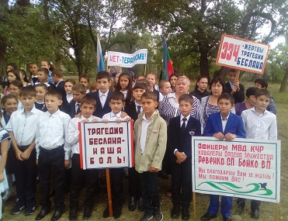
Шумел в деревьях ветер,
Плакал дождь,
Мешая воду с кровью на асфальте,
Тонули в лужах лепестки от роз,
И красным отливало чье-то платье.
Как пахло гарью, болью и тоской,
Как остро жалость вкручивалась в сердце,
И бликом жизни крестик золотой
Лежал в безжизненной ладошке детской.
Плачь, Родина, плачь! У тебя отняли детей, еще не имевших ничего, кроме будущего… ни в чем не виноватых… беззащитных перед лицом ненависти…нет слов, чтобы выразить боль и скорбь.
На уроке Мужества выступили:
Гречкин Анатолий Григорьевич – подполковник милиции в отставке;
Войтюк Евгений Анатольевич – зам. начальника ЭКЦ МВД КЧР;
Кужева Гашамида Каюмовна – директор ДДТ;
Карасов Ислам – уч-ся 9 класса Адыге-Хабльской СОШ:
- Люди! Друзья! Граждане Земли! Наш призыв сегодня состоит лишь в том, чтобы каждый по возможности решил для
себя, что мы больше не можем мириться с тем, что рядом с нами происходят ужасные вещи – взрывы, гибель сотни людей от рук террористов. Это кошмар наших дней, который должен прекратиться. Сколько горя это приносит нам всем.
Мы не можем изменить прошлое, не можем вернуть жизнь погибших, но мы можем сплотиться для того, чтобы сказать нет –
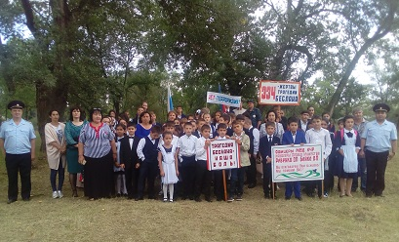
террору! Давайте стараться сохранить мир! Пожалуйста! Сегодня это прошло мимо нас, а завтра может коснуться… Будьте просто внимательны, будьте честны, будьте разумны! Нам нужен мир и созидательное начало. Мы за будущее без террора! Мы за межнациональное братство!
Отдавая дань памяти всем погибшим в террористических актах, всем тем, кто погиб при исполнении служебного долга спасая детей, женщин, раненых, своих товарищей, мирный труд и спокойный сон граждан зажгли свечи, выпустили в небо белые шары и почтили память минутой молчания.
- Праздник "Сердцу милый край", посвященный 25-летию Карачаево Черкесской республики.
15.09.2017 г. в Доме детского творчества прошел праздник с кружковцами «Сердцу милый край», посвященный 95- летию КЧАО и 25- летию КЧР.
Цель:
- расширить знания учащихся об истории возникновения
Карачаево – Черкесской республики;
- довести до сознания детей понимание слова «Родина»;
- прививать любовь к Родине, гордости за своё Отечество;
- воспитывать чувство патриотизма к своему родному краю,
к его природе.
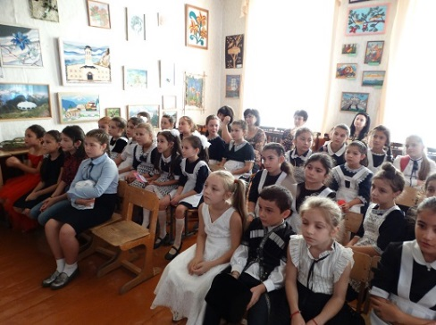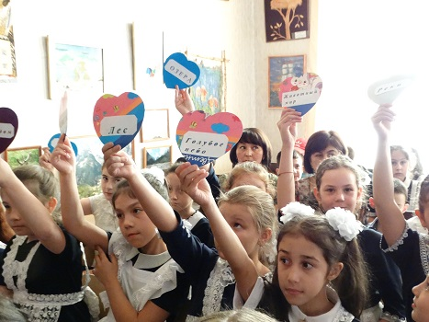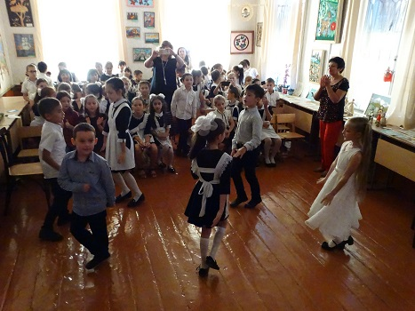
Мероприятие открыли четверостишием о Родине. Над вами голубое небо, а под ногами земля, на которой родились ваши прадедушки и дедушки, прабабушки и бабушки, ваши мамы и папы - это наша Родина.
Как много значит для нас это слово Родина – это место, в котором ты родился, вырос, голубое небо, горы, лес, перелески.
12 января 1922г. была образована Карачаево – Черкесская Автономная область, а 9 декабря 1992г. – образована новая административная единица в составе России – Карачаево – Черкесская республика. У каждого человека до конца дней сохраняется любовь к тому месту, откуда берет начало его жизнь, любовь к отчему дому.
У нас живут молодые люди, благодаря которым узнали о нашей республике, о нашем ауле. Это наши знаменитые борцы – братья Алик и Малик Шебзуховы – чемпионы мира и Европы. Мы гордимся ими!
Под радостным солнцем России
У снежных вершин и сверкающих рек
Черкес, карачаевец и абазин,
Ногаец и русский сдружились навек.
По лугам, долинам и полям
Красоты и счастья не тая,
Ты проходишь молодой горянкой,
Карачаево-Черкесия моя!

Всюду белоснежные отары,
Всюду хлебные поля,
Стройные домбайские чинары –
Карачаево-Черкесия моя!
Карачаево-Черкесию называют жемчужиной Северного Кавказа. В составе республики находится наш аул Адыге-Хабль. Прозвучала песня «Мой аул» в исполнении Кужева Дамира.
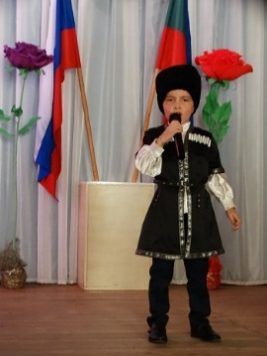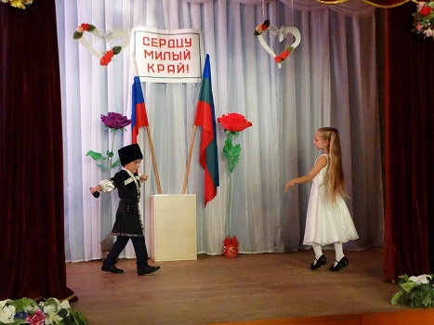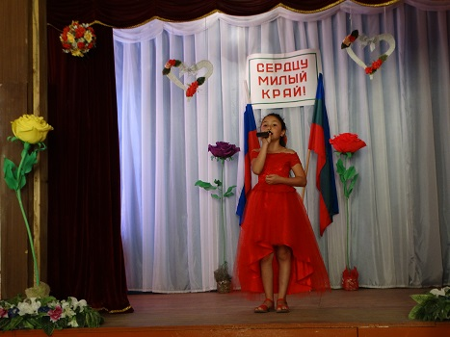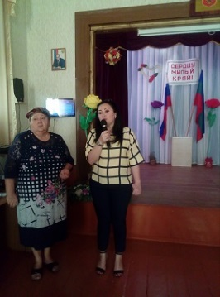
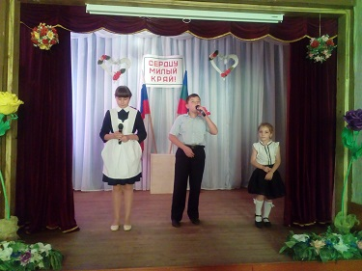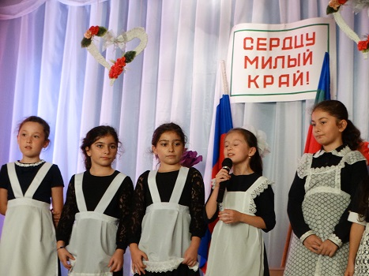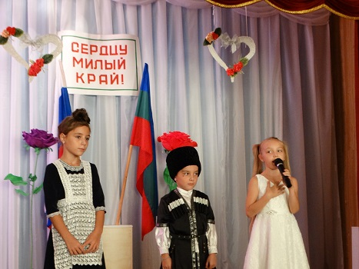
«Уголок большой России – горный край родной» – так поэтично называют нашу республику. Действительно, Карачаево – Черкесия щедро одарена природой. Обилие солнца, горные цепи со снежными шапками, все это наша Карачаево-Черкесия, это наша Родина.
Дети посмотрели фильм о достопримечательностях нашей республики.
На празднике звучали стихи, песни «Здравствуй Родина!», «Мой аул», «Мама», «Цветик - семицветик», «Я девчонка озорная», в исполнении Шебзуховой Дарины, Кужева Дамира и Конорезовой Миланы. Был организован конкурс рисунков, поделок, национальных блюд в традициях народов КЧР.
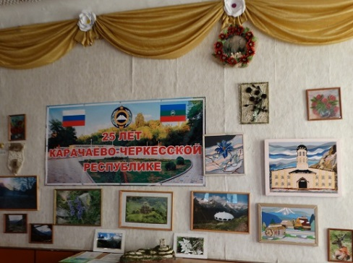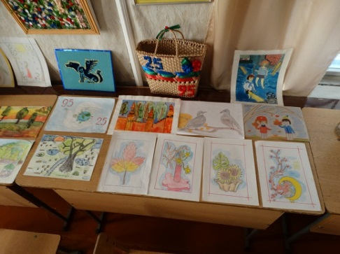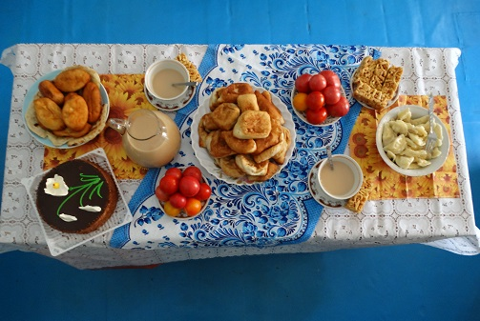

- Фестиваль ко Дню единения "Мы один народ - у нас одна страна"

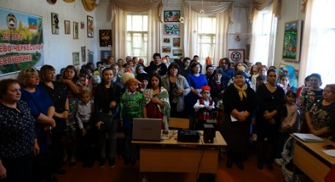
04.11.2017 г. в Доме детского творчества состоялся фестиваль «Мы один народ – у нас одна страна», посвященный Дню народного единства. На мероприятии присутствовали: главный специалист по молодежной политике и спорту Администрации района Джамзарова И.В., директор Дома детского творчества Кужева Г.К., 20 руководителей детских организаций и 125 участников из сводных команд детских организаций 11 школ района.
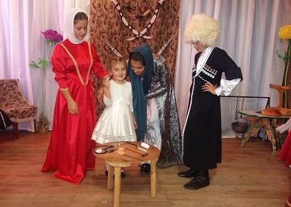
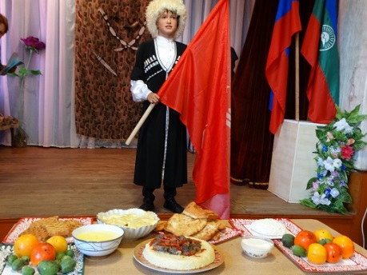
На фестивале были представлены театральные постановки, рассказывающие об обычаях и традициях народов КЧР.
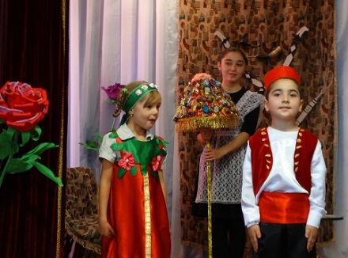
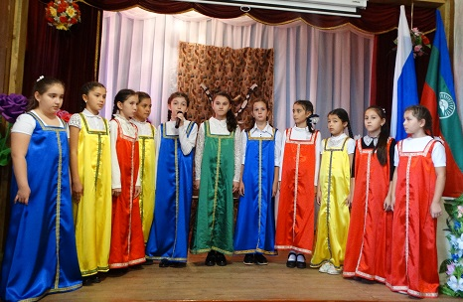
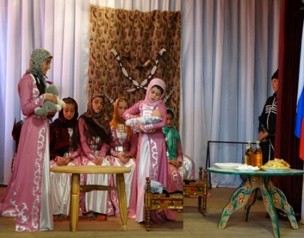
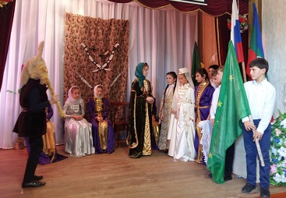
Отряд из «ООШ х. Дубянск» показал русский обычай «Колядки», обычай «Рождение ребенка» показали ребята из МКОУ «СОШ с. Садовое», оригинальную постановку обряда нарекания именем ребенка в форме притчи представили ребята из СОШ а. Ново-Кувинск. Обряд «Первые шаги» представили ребята из СОШ а. Мало- Абазинск. СОШ а. Старо-Кувинск представил обряд укладывания ребенка в люльку. Обычай гостеприимства показали ребята СОШ а. Адыге-Хабль. Обряд греческой свадьбы был представлен учащимися СОШ с. Спарта.

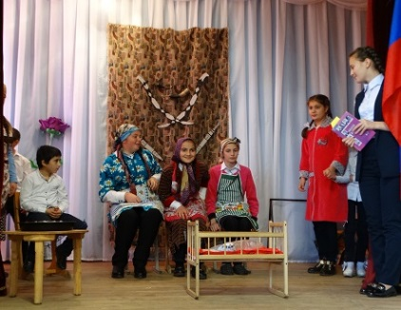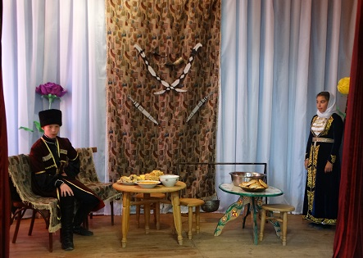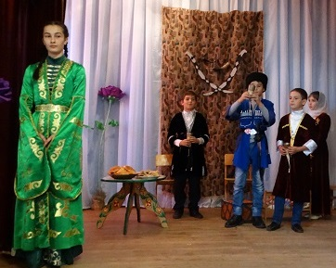

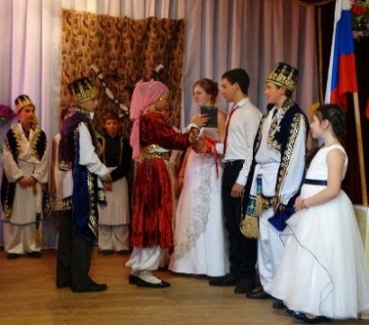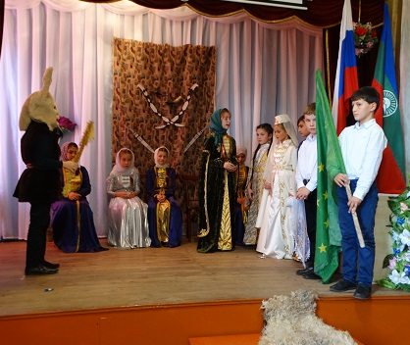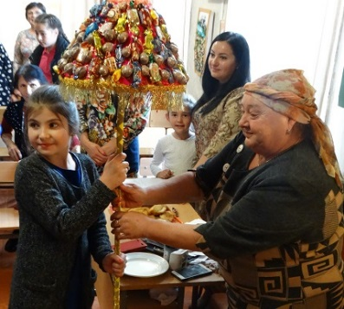
- День Неизвестного Солдата 01.12.2017 г. в Дома детского творчества прошло мероприятие, посвященное Дню Неизвестного солдата с воспитанниками творческих объединений «Цветик-семицветик», «Одаренок», «Оч. Умелые ручки».
Всего присутствовало 35 человек.
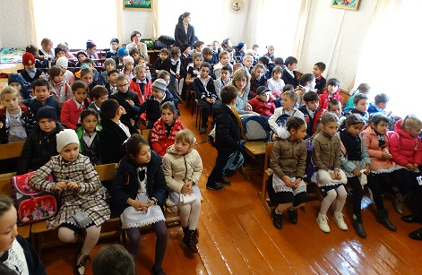
Детям посмотрели видеоролик, посвященный «Дню неизвестного солдата», рассказывающий о поисковом движении в России и истоках начала этого движения.
День Неизвестного Солдата отмечается 3 декабря. Именно в этот день в 1966 году, в честь 25 годовщины разгрома немецких войск под Москвой, прах неизвестных солдат был перенесен из братской могилы советских воинов на Ленинградском шоссе и торжественно захоронен в Александровском саду у стен Кремля.
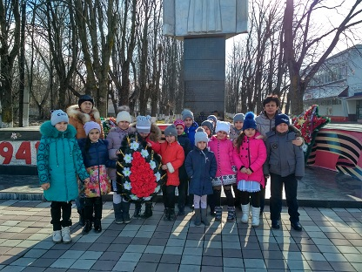
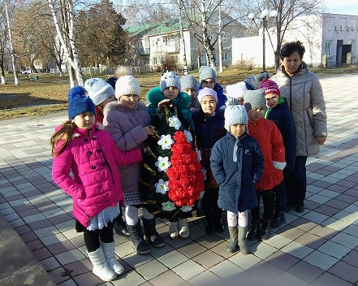
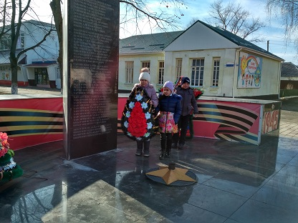
Руководителями кружков было подготовлено сообщение о Великой Отечественной войне, в котором были приведены примеры героизма советского народа, рассказано об ужасах войны, пережитых простыми людьми. Также дети рассказали о своих прадедах, принимавших участие в ВОВ. Эти истории бережно хранятся в семьях и передаются из поколения в поколение, поэтому бессмертный подвиг советского солдата никогда не будет забыт. В конце мероприятия дети возложили венок на памятник погибшим в ВОВ и почтили их память минутой молчания.

- 1 декабря - Всемирный День борьбы со СПИДом.
01.12.2017 г. в Доме детского творчества был проведен тематический час, посвященный Всемирному Дню борьбы со СПИДом.
В мероприятии приняли участие члены клубов «Родничок» и «Ровесник».
Цель мероприятия: рассказать о вирусе иммунодефицита человека, путях передачи инфекции и мерах профилактики заболевания.
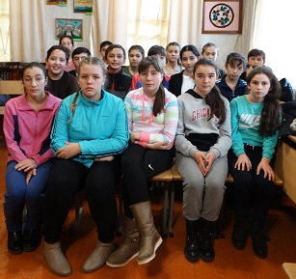
Сегодня в потоке событий, происходящих в нашей стране, в городе, на работе, в школе, — человек забывает о проблеме СПИДа, в надежде, что она не коснется его. А с каждым годом все больше и больше становится ВИЧ-инфицированных, в том числе и школьников. Сотни тысяч никому не известных людей, а завтра это может быть любой из нас. Подумайте об этом сегодня, сейчас!
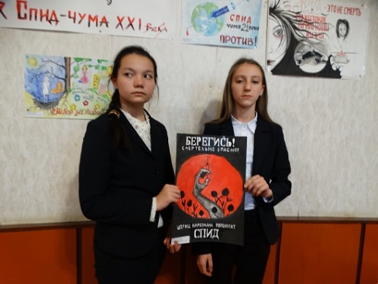
СПИД – это сложнейшая научная проблема. Для того, чтобы выжить, уменьшить риск заражения и распространения заболевания, как можно больше людей во всех странах должны многое знать о СПИДе.
СПИД – тяжелое и опасное заболевание. Его легче предупредить, чем вылечить. Детям были даны рекомендации, как уберечь себя от этой болезни.
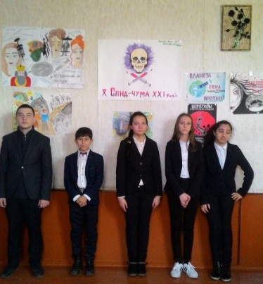
В настоящее время нет лекарства, способного уничтожить ВИЧ в организме человека.
В ходе мероприятия была проведена презентация «День борьбы со СПИДом», показаны: фильм «Простые правила против СПИДа» и социальный ролик «Мы за здоровый образ жизни».
В конце мероприятия прошла выставка плакатов и рисунков «Планета против чумы 21 века». Ваша жизнь и здоровье в Ваших руках. Помните: лекарств и прививок от СПИДа - нет! Никогда и ни при каких обстоятельствах не забывайте о том, что единственный «рисковый» случай может стать роковым! Относитесь ответственно к собственному здоровью!
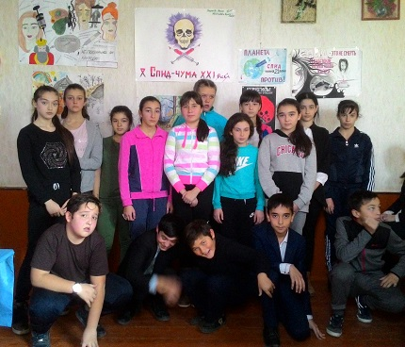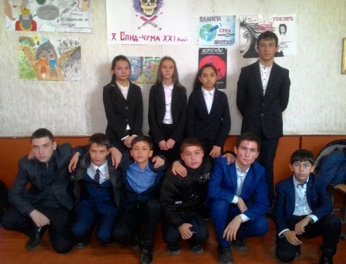

- Вручение паспортов.
12.12.2017 г. в Доме детского творчества были вручены паспорта юным гражданам Адыге- Хабльского района.
На мероприятии присутствовали:
- Начальник по вопросам миграции МО МВД России «Адыге-Хабльский» майор полиции Эскиндарова Оксана Хасамбиевна,
- главный специалист по молодежной политике и спорту Джамзарова И.В.,
- зам. главы администрации Адыге- Хабльского сельского поселения Мазукабзова Ф. Я., родители.
Цель мероприятия: соблюдение законов государства, развитие гражданско- правового образования учащихся, приобретение навыков правовой культуры.
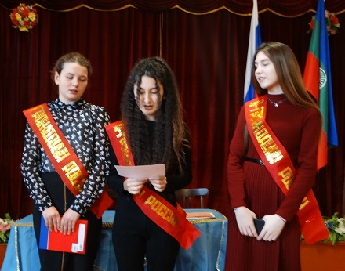
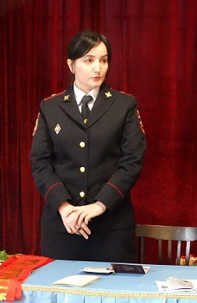
В день Конституции России
Лишь счастья, независимо от наций,
Я от души хочу вам пожелать
И чаще толерантность проявлять.

Сегодня наша страна отмечает самый главный праздник- День Конституции РФ. Это основной закон нашей страны, где закреплены охраняемые государством права, свободы и обязанности человека и гражданина. И в этот знаменательный день наши юные граждане получили самый главный документ- паспорт гражданина Российской Федерации.
Вручение паспортов- всегда волнующий момент.
Юные граждане жизнь начинают
Юность России в гражданство вступают.
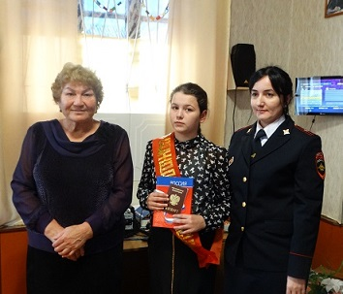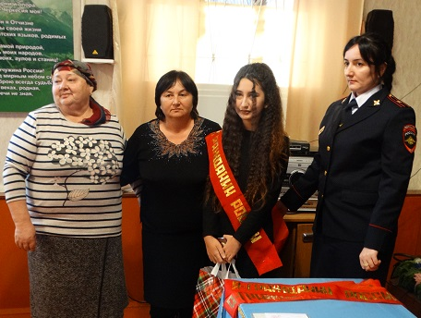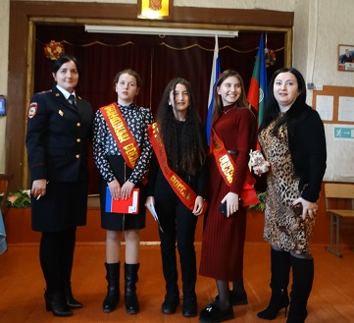
Паспорта и памятные ленты «Я- гражданин России» были вручены Губжевой Элине Эдуардовне а. Вако- Жиле, Гаджиевой Сабрине Абдульфатовне а. Адыге- Хабль, Гозгешевой Милане а. Кубан – Халк, Жировой Даяне Рустамовне а. Старо- Кувинск. С ответным словом к присутствующим обратилась Гаджиева Сабрина со словами гордо будет носить звание «Я- гражданин России», беречь основной документ – паспорт. С поздравлениями к ребятам обратились присутствующие гости:
- Джамзарова И.В., директор ДДТ Кужева Г.К., бабушка Гозгешевой Миланы. Главы сельских поселений преподнесли подарки. Для всех участников вечера солисты Дома детского творчества Кужева Милана и Кужев Дамир исполнили песни «Мама» и «Люси».
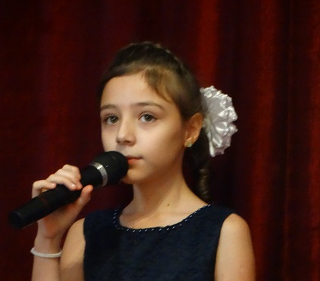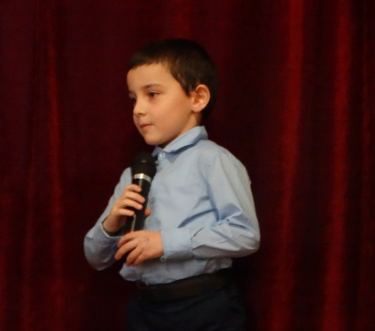

I декада с 1 по 10 февраля 2018 года
«Величие и слава России».

- Межрайонный шахматный турнир в клубе "Белая ладья"
В рамках месячника патриотизма и гражданственности под девизом «Славной Родиной горжусь Я!» в шахматном клубе «Белая ладья» 04.02.2018г. прошел межрайонный шахматный турнир. Руководители Дзыба А.А., Дюрменов Беслан.
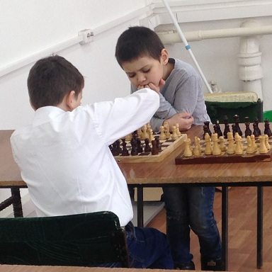
В турнире приняли участие 30 воспитанников Ногайского и Адыге-Хабльского районов.
Шахматный турнир проходил по трем возрастным группам:
Старшая группа, младшая группа, среди мальчиков
Группа девочек.
В старшей группе:
Первое место – Дюрменов Аслан, Ногайский район,
Второе место – Тиков Казбек, клуб «Белая ладья»,
Третье место – Мешезов Ахмат, клуб «Белая ладья».
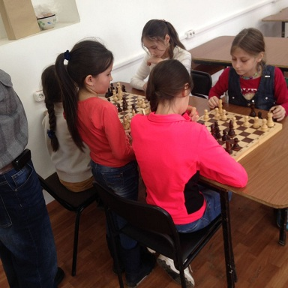
В младшей группе:
Первое место – Джемакулов Руслан, клуб «Белая ладья»,
Второе место – Джемакулов Динар, клуб «Белая ладья»,
Третье место – Ченцов Максим, Ногайский район.
Среди девочек:
Первое место – Мешезова Аза, клуб «Белая ладья»,
Второе место – Камбарова Алия, Ногайский район,
Третье место – Курелова Милана, Ногайский район.
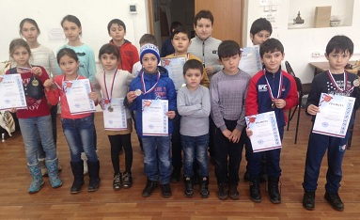
Все победители награждены грамотами МКУДО «Дом детского творчества» им вручены медали за I, II, III места.
Информацию подготовила директор Кужева Гашамида Каюмовна.

- Тематический час "Блокадный Ленинград", посвященный 74 - ой годовщине снятия блокады.
30.01.2018 г. в Доме детского творчества прошел тематический час.
Цели и задачи тематического часа:
-воспитание чувства патриотизма, гордости за свой народ, за свою страну, ее славному прошлому.
Члены клуба «Родничок» рассказали о блокадных 900 днях города. Открыли записью голоса Левитана Ю.Б. – о начале Великой Отечественной войны. Под песню «Священная война» дети прочитали стихи.
Я говорю с тобой под свист снарядов,
Угрюмым заревом озарена
Я говорю с тобой из Ленинграда
Страна моя, печальная страна
Над Ленинградом- смертная угроза
Бессонны ночи, тяжек день любой
Но мы забыли, что такое слезы,
Что называлось страхом и мольбой.
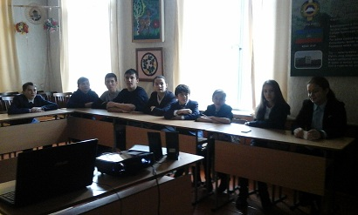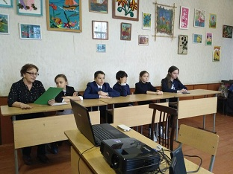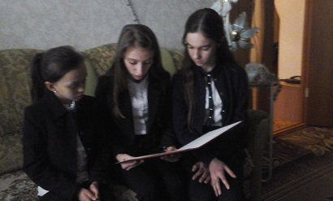
Хуже всего приходилось детям. Среди обвинительных документов представленных на Нюрнбергском процессе была и маленькая записная книжка, которую вела 12 –ти летняя ленинградская девочка – Таня Савичева. 6 страниц – 6 смертей. Об этом рассказала Тлисова Алия.
28 декабря 1941 г Женя умер.
Бабушка умерла 25 января 1942г
17 марта- Лека умер.
Дядя Вася – умер 13 апреля
10 мая- дядя Леша
15 мая- умерла мама.
Джемакулов Сабир рассказал о «Дороге жизни», единственная дорога по которой доставлялись продукты, снаряды в блокадный город. За время блокады в Ленинграде погибли около 1 млн. человек.
Участники мероприятия почтили память умерших и погибших минутой молчания. Посмотрели фильм «Сокровище времен блокады Ленинграда». Ребята рассказали о памятниках жертвам блокадного города, установленные после войны.

- Конкурс чтецов "Величие и слава России"
7.02.2018 в МКОУДО «Дом детского творчества» а. Адыге –Хабль прошел конкурс чтецов «Величие и слава России».
Ответственная за организацию и проведение конкурса Папшуова Сатаней Александровна. В конкурсе приняли участие 25 учащихся творческих объединений «Цветик-Семицветик» руководитель Пантелеева Г. А., кружок вокального пения руководитель Мижева Л.М., клубы «Горянка» и «Ровесник» руководитель Халилова Н. С., кружок английского языка руководитель Папшуова С.А.
Выступление участников конкурса оценивали председатель Кужева Г.К. и члены жюри Папшуова С.А. и Теубежева И. М.
По итогам конкурса среди учащихся 5-7 классов:
1 место заняли ученик 7 класса Баракаев Муслим (стихотворение «Люблю тебя, моя Россия») и ученица 5 класса Борлакова Бэлла (стихотворение «Наша Родина»);
2 место присудили ученику 6 класса Псху Имрану (стихотворение «Моя любимая Россия»);
3 место присудили ученику 6 класса Казакову Исмаилу (стихотворение «Моя великая Россия»).
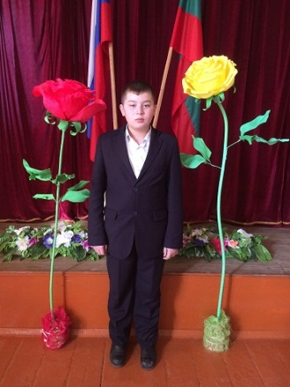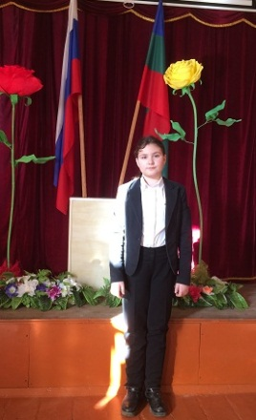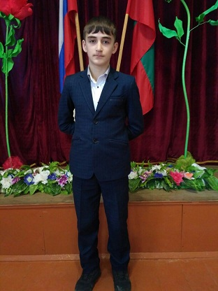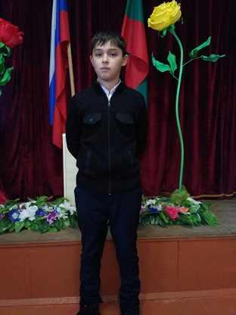
Среди учащихся 2-3 классов:
1 место заняли ученицы 3 класса Кужева Милана (стихотворение «Моя Россия»), и Шенкао Амалия (стихотворение «Россия, Россия, Россия»);
2 место присудили ученице 3 класса Джанчоровой Амелите (стихотворение «Пусть будет мир»);
3 место присудили ученицам 2 класса Барануковой Малике, Барануковой Наиде и Конорезовой Милане (стихотворение «Родина») за групповое выступление.
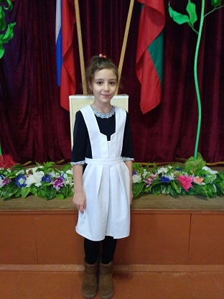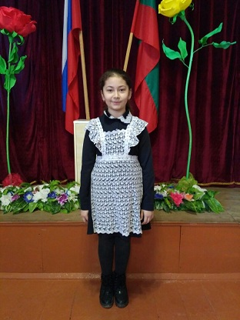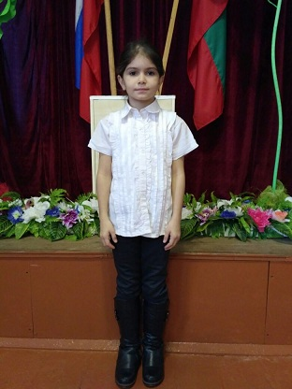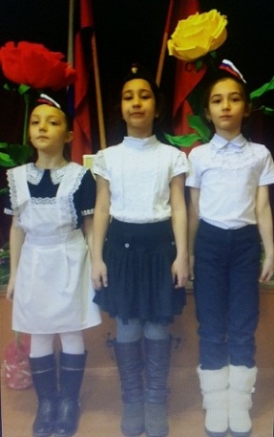
Победители награждены дипломами.
- Районный слет тимуровцев "Современные мальчиши"
10.02.2018г. в Доме детского творчества прошел районный слет тимуровцев – волонтеров «Современные мальчиши».
Цели и задачи: пробудить душу ребенка, вызвать у него стремление к духовному росту, приносить людям радость.
Сформировать у обучающихся добрые человеческие взаимоотношения:
Отзывчивость и милосердие к окружающим, друг к другу, толерантность, сострадание;
Оказание моральной и материальной помощи людям, оказавшимся в трудных социальных условиях;
Своей заботой, теплом, добрыми поступками согревать людей обиженных судьбой, проявляя к ним милосердие и заботу.
Девиз: «Дари тепло пока ты дышишь, твори добро пока живешь».
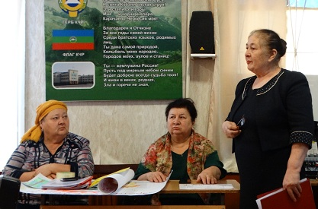
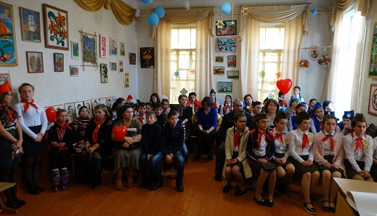
В мероприятии приняли участие сводные отряды тимуровцев – волонтеров 10 школ района, завучи организаторы, ответственные педагоги, педагоги Дома детского творчества, всего 100 человек.
Халилова Наталия Салевовна открыла слет со словами:
«Сегодня наша тема «Современные мальчиши». Тимуровцы нашего района проводили определенную работу, это и трудовые десанты, поисковые рейды, сбор летописи о героических делах своих земляков, и каждый из них совершал добрые дела. Помнится в детстве была такая песенка «Из чего же, из чего же, из чего же, сделаны наши мальчишки?» тогда слова из этой песни казались такими правдивыми и непоколебимыми. Но время течет и все вокруг нас подвластно его изменениям».
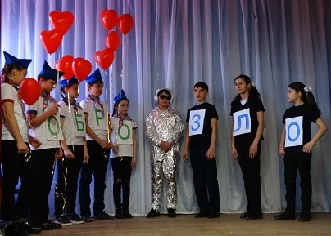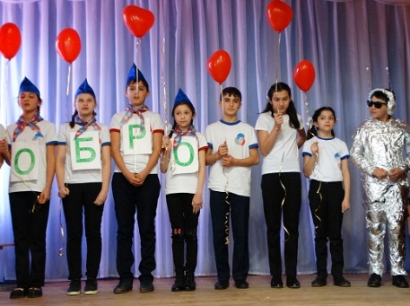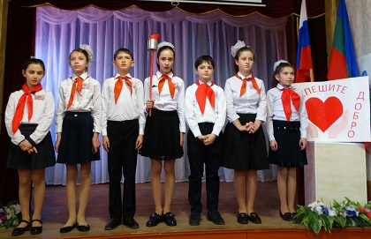
8 февраля «День юного героя - антифашиста», посвященного памяти юных мальчиков и девочек всех стран мира, тем, кто боролся и умирал за свободу, за счастье людей. Их много погибло и в нашей стране во время Великой Отечественной войны, имена у них разные, но им дали одно общее имя – «Орлята». Орлята – это значит отважные, смелые. Песня «Орленок» (один куплет с припевом).
По традиции слет начался с героической поверки: «Памяти павших будьте достойны».
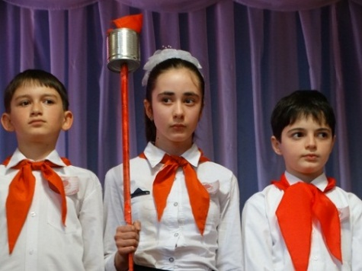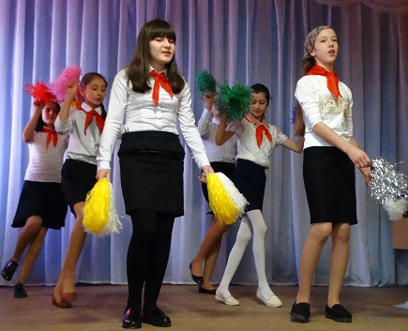
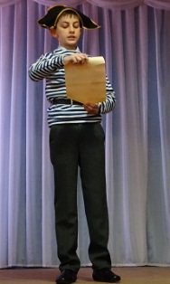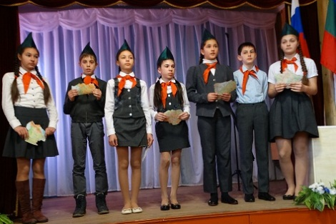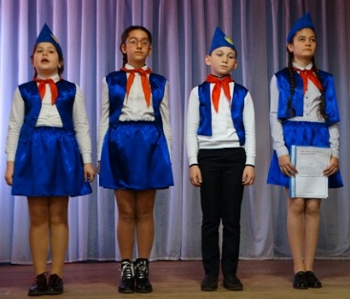
(Звучит метроном, показ слайдов о пионерах - героях).
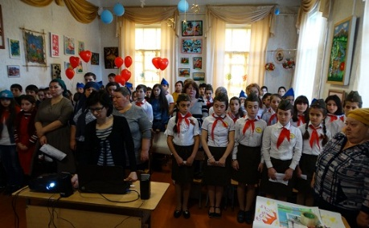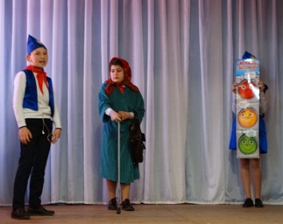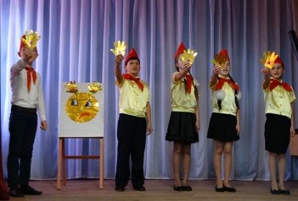
Показ слайдов «Герои и подвиги нашего времени».
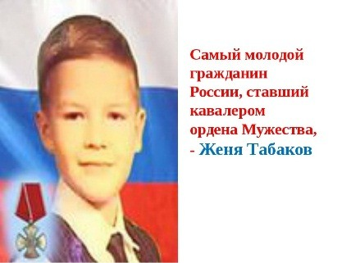
Небольшой рассказ о самом молодом гражданине России, ставшим кавалером ордена Мужества в нашей стране, является Евгений Табаков.
Жене Табакову было всего лишь семь лет, когда в квартире Табаковых раздался звонок. Дома были только Женя и его двенадцатилетняя сестра Яна.
Девочка открыла дверь, нисколько не насторожившись, – звонивший представился почтальоном, а поскольку в закрытом городе (военный городок Норильск – 9) крайне редко появлялся кто-то чужой, Яна впустила мужчину.
Незнакомец схватил ее, приставил нож к горлу и стал требовать деньги. Девочка вырывалась и плакала, грабитель приказал искать деньги ее младшему брату, а в это время стал раздевать Яну. Но мальчик не смог так просто оставить сестру. Он ушел на кухню, взял нож и с разбегу вонзил его в поясницу преступнику. От боли насильник упал и выпустил Яну. Но детскими руками справиться с рецидивистом было невозможно. Преступник поднялся, накинулся на Женю и несколько раз ударил его ножом. Позже эксперты насчитали на теле мальчика восемь колотых ран, несовместимых с жизнью. Рецидивист был схвачен, а сестра благодаря подвигу героического мальчишки – осталась цела и здорова. Подвиг семилетнего мальчика – это поступок человека с сформировавшейся жизненной позицией. Поступок настоящего Русского солдата, который сделает все, чтобы защитить свою семью и свой дом.
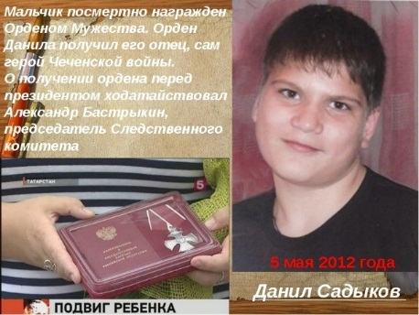
В начале мая 2012 года, маленький ребёнок попал в фонтан, вода в котором вдруг оказалась под высоким напряжением. Вокруг было множество людей, все кричали, призывая на помощь но ничего ни делали. Решился лишь один Данил. Очевидно, что его отец, получивший звание героя после достойного несения службы в Чеченской республике правильно воспитал своего сына. Мужество у Садыковых в крови. Как позже выяснили следователи, вода оказалась под напряжением в 380 вольт. Данил Садыков сумел вытащить пострадавшего на бортик фонтана, но сам к тому моменту, получил сильнейший удар током. За проявленный героизм и самоотверженность при спасении человека в экстремальных условиях 12-летний Данил, житель Набережных Челнов, удостоен Ордена мужества, к сожалению посмертно.
И таких примеров у нас в Республике тоже много.
Сводные отряды школ района показали свою работу за весь учебный год. Звучали песни: «Дорогою добра», «Доброта», «Офицеры», а тимуровцы сводного отряда «Звезда» «СОШ а. Эрсакон» исполнили «Гимн волонтеров». Показали сценки о тимуровских делах.
Старания и заботы тимуровцев воплощены в их делах, ни одно мероприятие не проходит мимо них, это акции: «Поздравь учителя», «День пожилых людей», «Милосердие», «День матери», и т.д.
Тимуровское движение очень важно в воспитании подростков, поскольку помогает им быть добрее, отзывчивее, терпимее, знать нашу историю, проявлять заботу к ближнему, а школьные детские организации должны помогать детям гармонично развиваться. Очень хочется, чтобы в любом возрасте они оставались такими отзывчивыми и всегда помнили слова Гайдара: «Любите жизнь, радуйтесь всему хорошему в ней! Любите людей, больше доверия друг к другу! Берегите мир в своей большой семье».

II декада с 11 по 20 февраля 2018 года
«Есть такая профессия – Родину защищать»

- Митинг "Есть рана на сердце по имени Афганистан", посвященный 29-ой годовщине вывода ограниченного контингента советских войск из Афганистана.
Цель мероприятия: воспитание патриотизма через уважительное отношение к событиям, связанных с армией, знакомство с жизнью воинов – афганцев и участников локальных войн; формирование толерантности и гуманности.
На митинге приняли участие: военный комиссар Адыге-Хабльского и Ногайского районов, подполковник Скоморох Владимир Александрович, председатель совета ветеранов воинов Афганистана Баисов Виталий Амербиевич, воины- афганцы, учащиеся, учителя, жители аула.
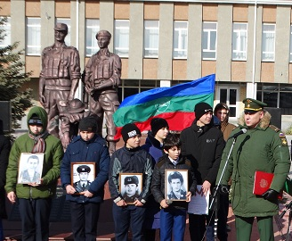
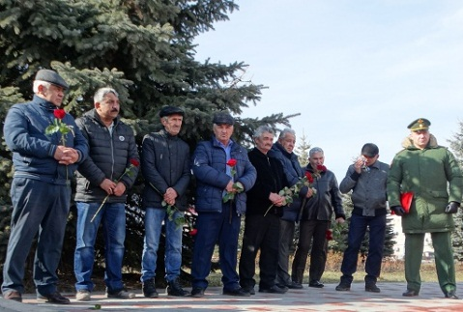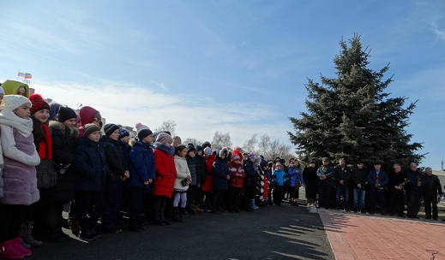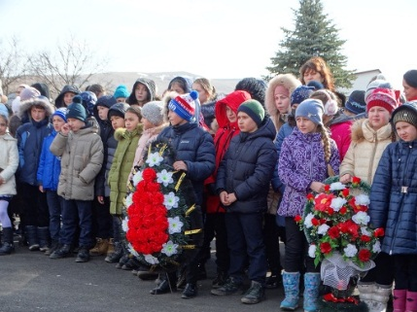
Митинг открыл военный комиссар, подполковник Скоморох Владимир Александрович.
15 февраля 2018г исполняется 29 лет со дня вывода ограниченного контингента советских войск из Афганистана. Афганская война ушла в историю, но память о наших воинах павших в бою, должна быть вечно с нами. Это боль и скорбь.
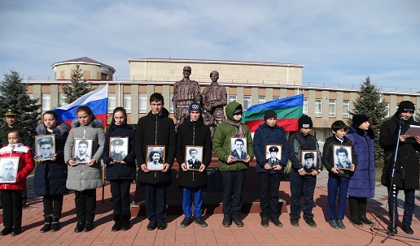
Перевернем истории страницу,
Затихнет вьюга тех горячих дней
Кто был в Афганистане пусть гордится
Кто не бывал, об этом не жалей.
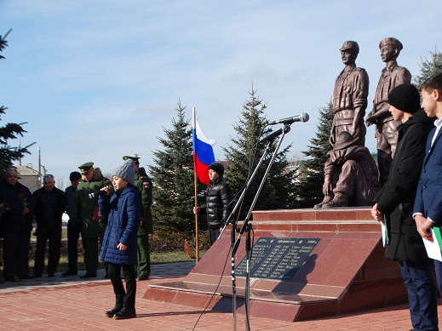
Всего через афганскую войну прошло полумиллиона человек. Среди советских солдат, выполнивших свой воинский долг вдали от Родины были и наши земляки. Всего прошли эту суровую службу 85 человек. Вспомнили поименно10 наших ребят, которые сложили свои головы на далекой земле Юга.
Спокойно спите, матери- отцы,
Невесты, жены. Сердцу дорогие.
Храним мы свято честь родной страны,
Мы, верные сыны твои, Россия.
И, повстречавшись на родной земле,
Уйдя в круговорот воспоминаний,
Помянем не вернувшихся парней
Единственной минутою молчания.
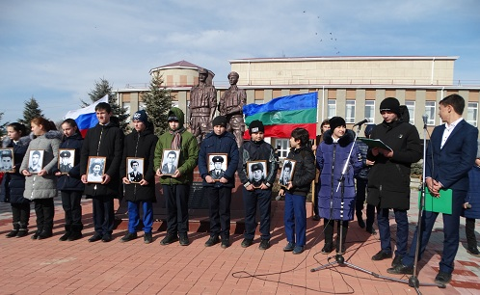
На митинге прозвучала песня «Кукушка» в исполнении Шебзуховой Дарины.

Присутствующие почтили память погибших минутой молчания.
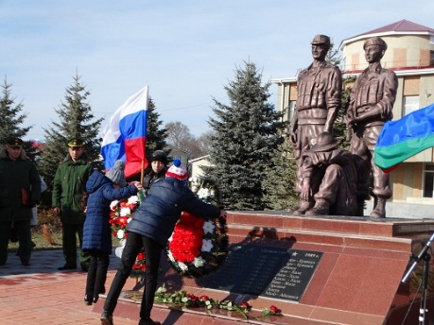
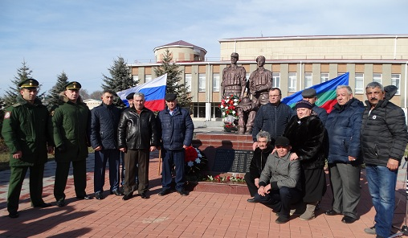
От имени ветеранов войны Афганистана выступил председатель совета ветеранов Афганистана Баисов Виталий Амербиевич. Он всех поблагодарил за то, что мы помним и чтим подвиги наших земляков.
От имени молодого поколения обратился к ветеранам афганских событий ученик 9 класса Карасов Ислам: «Благодарная память о вашем подвиге не имеет права померкнуть. Вы всегда остаетесь для нас примером мужества, стойкости и героизма. Вы пережили ту страшную войну и выжили, ради всех нас. Подтверждение тому- тысячи солдат и офицеров награждены государственными наградами за самоотверженность и мужество, героизм, проявленные при оказании интернациональной помощи Республике Афганистан».
Участники митинга возложили цветы и венки к памятнику погибшим.
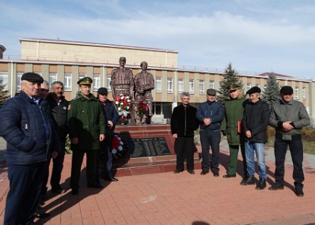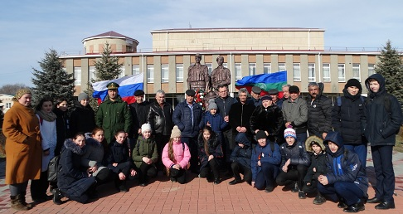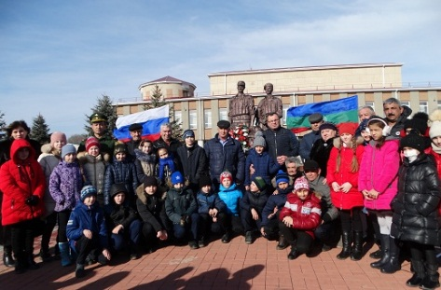
- Четвертый районный конкурс "Молодой Защитник Отечества"
18.02.2018 г. в 10-00 часов в Доме детского творчества, в рамках Месяца патриотизма и гражданственности, состоялся традиционный конкурс «Молодой Защитник Отечества», посвященный Дню Защитника Отечества, и 100-летию создания Красной Армии.

Цели и задачи конкурса:
- Воспитание юных граждан в духе патриотизма и любви к Родине;
- Подготовка молодежи к службе в Вооруженных силах России;
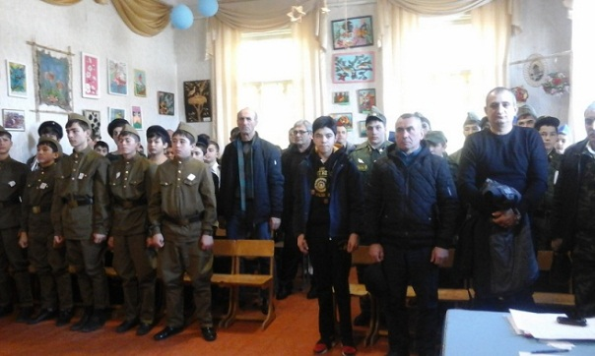
- Популяризация здорового образа жизни.
В мероприятие приняли участие команды из 8 школ района.
Присутствовали: представитель ООА методист – Казакова Лаура Муратовна, начальник отделения УМР ИППС Военного Комиссариата по Адыге-Хабльскому району – Бостанов Аслан Ханапиевич, заместитель председателя ДОСААФ – Аксиев Башир Ажгереевич, представители школ района.
Директор Дома детского творчества Кужева Гашамида Каюмовна поздравила всех присутствующих с наступающим Днем Защитника Отечества и объяснила условия конкурса.
Ведущая мероприятия Пантелеева Г. А. рассказала о создании Красной Армии, о боевых страницах её легендарной истории.
Все номинации оценивались по 5-бальной системе.
Представление команд (домашнее задание) прошло на высоком уровне, все ребята показали хорошую подготовку.
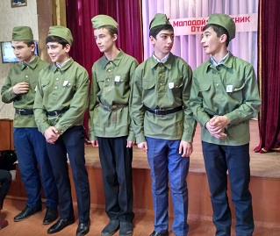
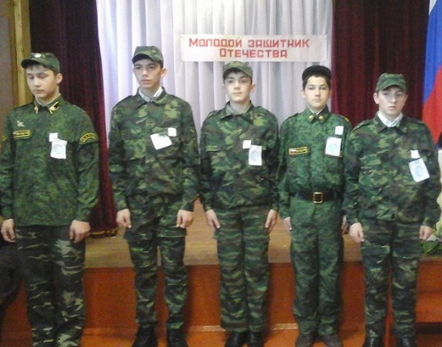
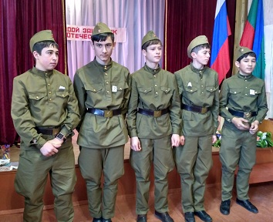
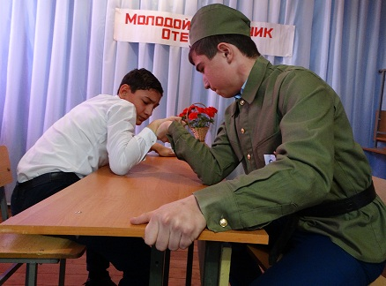
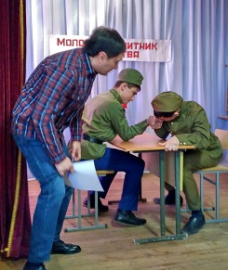
В номинации «Армрестлинг»:
1 место – Павлов Янис «СОШ с. Спарта»,
2 место – Гогуев Пилял «СОШ с. Садовое»,
3 место – Курумбаев Анзор «СОШ а. Эрсакон».

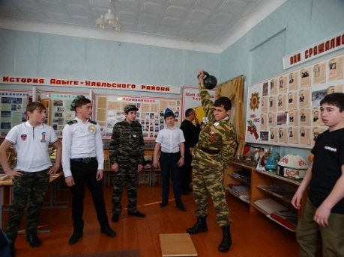
В номинации «Поднятие гири»:
1 место – Ашибоков Ислам «СОШ а. Вако-Жиле»,
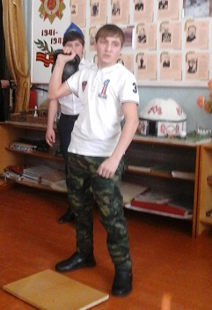
2 место – Петижев Тимур «СОШ а. Эрсакон»,
3 место – Дудла Дмитриц «СОШ с. Спарта».

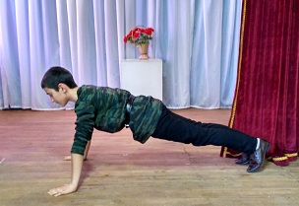
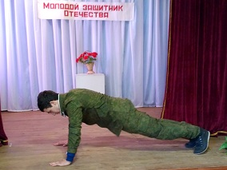
В номинации «Отжимание»
1 место – Малхозов Алим «СОШ а. Мало-Абазинск»,
2 место – Павлов Янис «СОШ с. Спарта»,
3 место – Шаов Амин «СОШ а. Эрсакон».

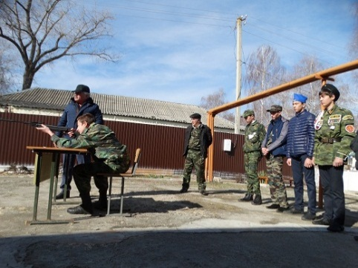
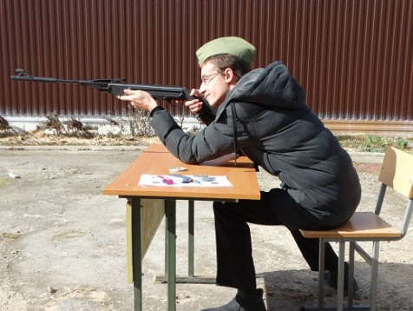
В номинации «Меткий стрелок»
1 место - Шовканов Али «СОШ а. Вако-Жиле»,
2 место - Лапугов Роберт «СОШ а. Старо-Кувинск»,
3 место - Колычев Руслан «СОШ с. Садовое».
В номинации «Разведчики»
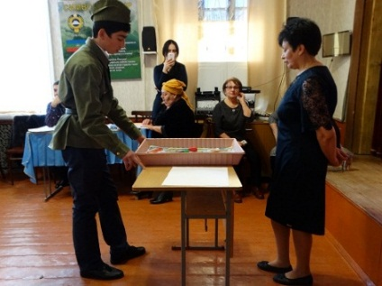
1 место – Утешев Равиль «СОШ а. Адыге-Хабль»,
1 место – Кумуков Мухамед «СОШ а. Эрсакон»,
2 место –Дотдаев Керам «СОШ с. Садовое»,
2 место – Махов Ильяс «СОШ а. Апсуа»,
3 место – Таов Альберт «СОШ а.Мало-Абазинск».
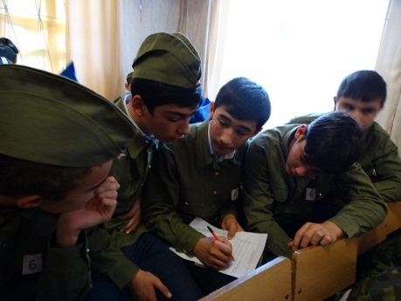
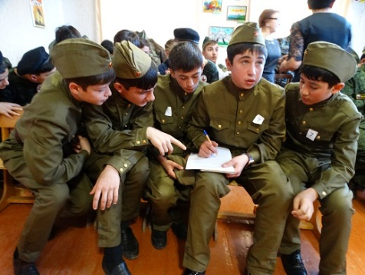
В викторине «Звёзды славы, звёзды Отечества»:
1 место – команда «Пилоты» «СОШ а. Эрсакон»,
2 место – команда «Торнадо» «СОШ а. Апсуа»,
3 место – команда «Дружба» «СОШ с. Садовое»,
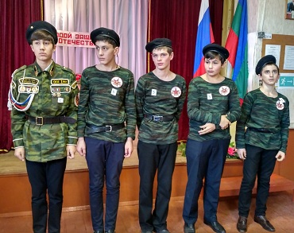
3 место – команда «Патриоты» «СОШ а. Старо-Кувинск».
В номинации «Музыкальный калейдоскоп»:
1 место – команда «9-я рота» «СОШ а. Вако-Жиле»,
1 место – команда «Патриоты» «СОШ а. Старо-Кувинск»,
2 место – команда «Дружба» «СОШ с. Садовое»,
2 место – команда «Пилоты» «СОШ а. Эрсакон».
Все остальные команды заняли 3 места.

При подведении общекомандных итогов конкурса «Молодой Защитник Отечества» места распределились следующим образом:
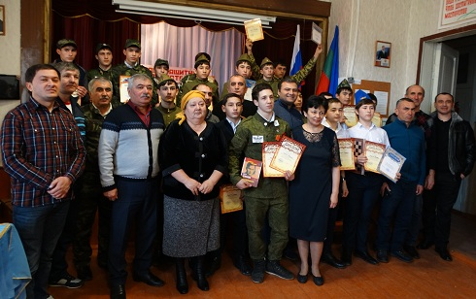
1 место – команда «Пилоты» «СОШ а. Эрсакон»,
2 место – команда «Дружба» «СОШ с. Садовое»,
2 место – команда «9-я рота» «СОШ а. Вако-Жиле»,
3 место – команда «Спарта» «СОШ с. Спарта».
Все победители по номинациям были награждены Дипломами Дома детского творчества.
Команды – победители были награждены Дипломами Отдела Образования и ценными подарками от Дома детского творчества.
- 19.02.2018г. в рамках месячника патриотизма и гражданственности в Доме детского творчества прошел конкурс рисунков среди кружковцев «Есть такая профессия – Родину защищать».
Лучшими рисунками признаны:
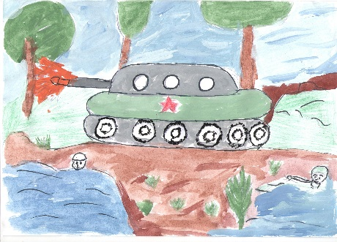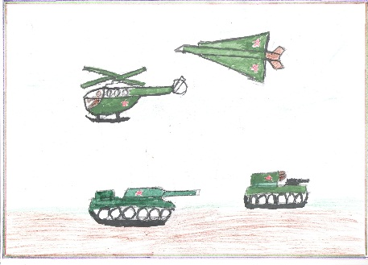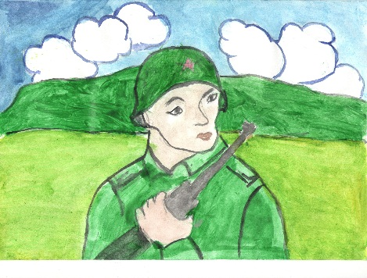
Кужев Дамир 1 «б» кл. Ковалев Эльдар 1 «б» кл. Попова Дарья 2 кл.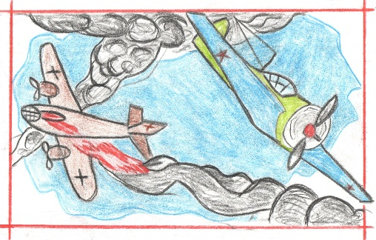 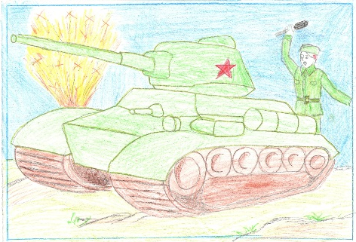 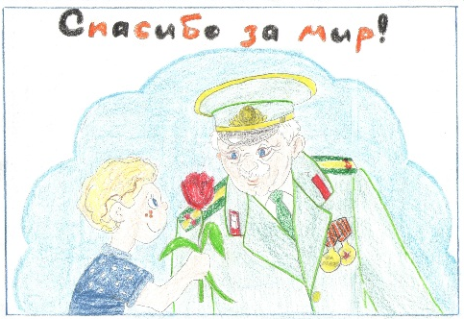
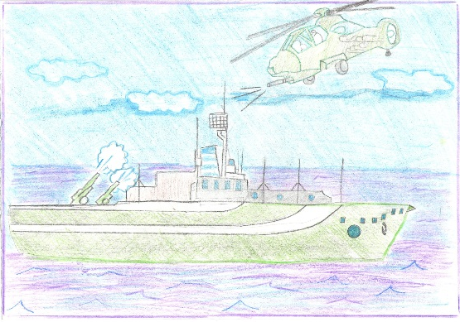
Теубежева Амира 1 кл. Джанчерова Амелита 3 кл. Малакаева Мадина 3 кл.
Тикова Майя 3 кл.

- Конкурс между учащимися 2-х классов "А, ну-ка, мальчики!"
21 февраля 2018 г. в актовом зале Дома детского творчества прошел конкурс «А, ну-ка, мальчики!», посвященный Дню защитника Отечества, между вторыми классами.
Участники мероприятия учащиеся 2 «а» и «б» класса, 35 человек.
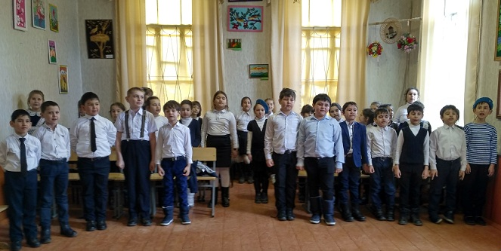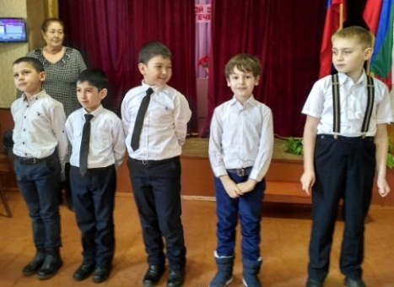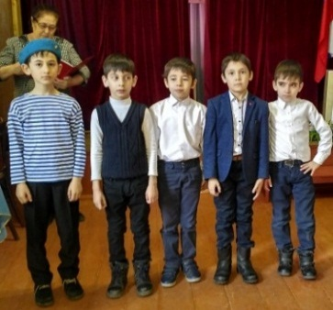
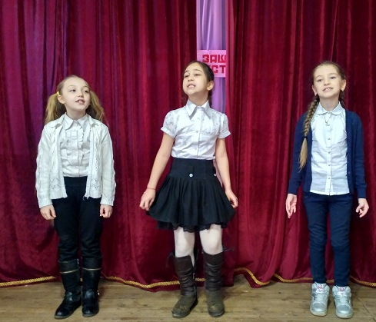
Директор Кужева Г.К. поздравила наших будущих защитников, пожелала отличных успехов, здоровья и благополучия в семьях.
Дети исполнили «Парадный марш».
Команда 2 «а» класса - «Пилоты»,
Команда 2 «б» класса - «Морская пехота».
Каждая команда представила свои визитные карточки: девиз и стихи, посвященные Российской армии, исполнили песни «Буду военным» и «Защитники Отечества».
Конорезова Милана, Баракаева Наида и Баранукова Малика исполнили песню «Если друг не смеётся».
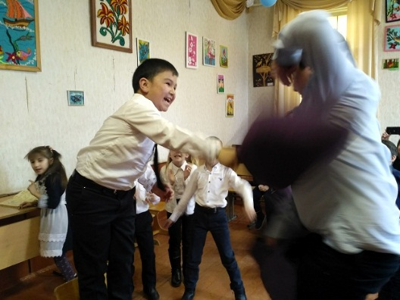
В викторине дети показали, как хорошо знают историю нашей армии, ответили на вопросы о сказочных богатырях, о знаменитых полководцах.
Игровые конкурсы: «Поход в библиотеку» - перенос книжек с завязанными глазами;
- Перетягивание соперника из круга;
- Бой подушками;
- Весёлая эстафета с флажками.
Особо отличились мальчики команды «Морская пехота» 2 «б» класса: Аслануков Азамат, Баисов Сулиман, Псху Мурат, Гашоков Амир, Карданов Назир, Мижев Каплан.
Из команды «Пилоты» 2 «а» класса: Братов Аслан, Дохов Тимур, Дышеков Радион, Натхов Расул, Кумратов Амир.
Своих мальчиков активно поддерживали девочки: Султанова Амалия, Туарчиева Дарина, Унежева Милана, Коблева Марианна, Конорезова Милана, Попова Дарья.
Командам были вручены грамоты.
Праздник закончился песней «Берегите Россию».
Мероприятие подготовили и провели Халилова Н.С. Пантелеева Г.А.

III декада с 21 по 28 февраля 2018 года
«Согреем друг другу сердца»

- Члены клуба «Родничок» посетили на дому дитя блокадного Ленинграда Цеева – Жданова Владимира Сагидовича. Он рассказал, как попал в семью Цеевых из а. Бесленей Хабезского района. 32 блокадных ребенка были взяты в семьи аульчан. Он выразил свою благодарность людям, которые приютили не боясь наказания, за доброту, отзывчивость и любовь к детям блокадного Ленинграда и никогда этого не забудет. От имени членов клуба «Родничок» Дома детского творчества ему был вручен небольшой подарок.
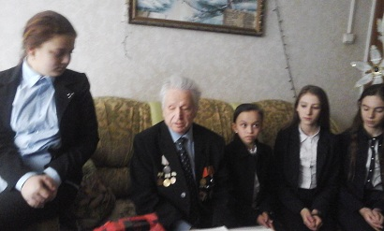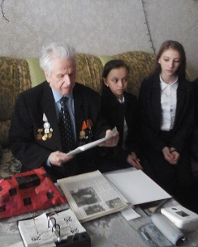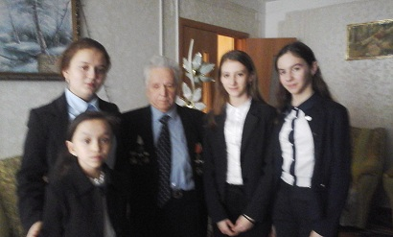
- В рамках месячника патриотизма и гражданственности 11.02.2018г. юные туристы организовали выезд в г. Черкесск. Посетили пейнтбол СК «Колибри».
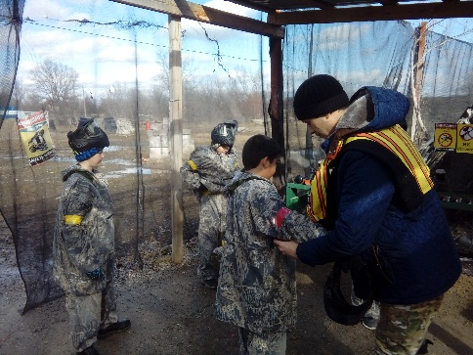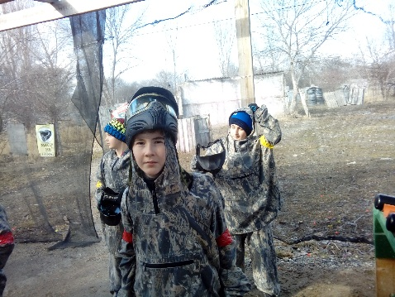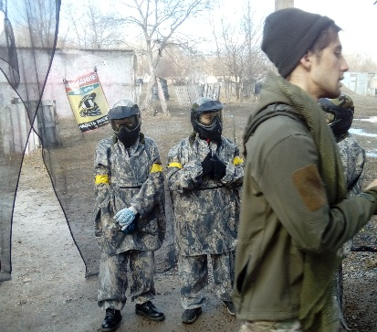
- Экскурсия в г. Черкесск: Историко –Культурный, Природный Музей- Заповедник и Краеведческий музей. Также ребята посетили открытый музей военной техники вооруженных сил России. Затем воспитанники отправилась в стрелковый тир, где продемонстрировали свои способности в стрельбе из пневматического ружья.
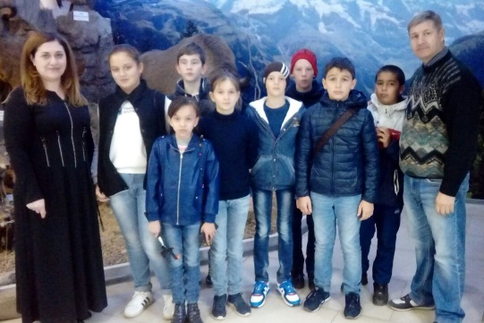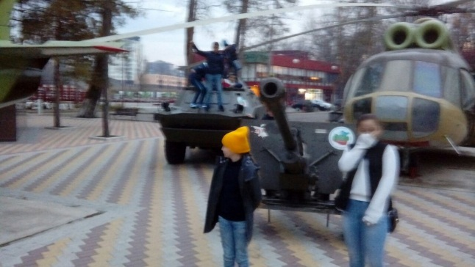
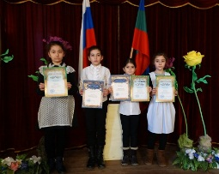
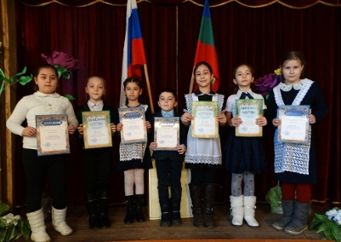
- 28.02.2018г. Закрытие месячника патриотизма и гражданственности под девизом «Славной Родиной горжусь Я!».
По итогам проведенных конкурсов были награждены кружковцы Дома детского творчества.

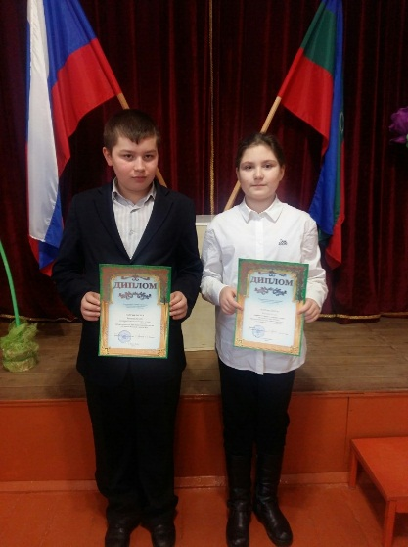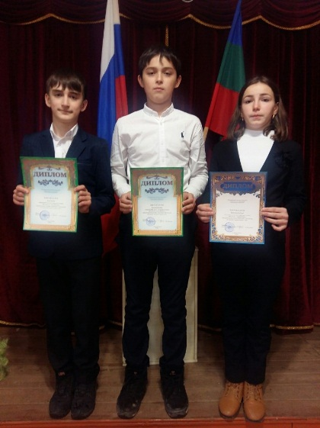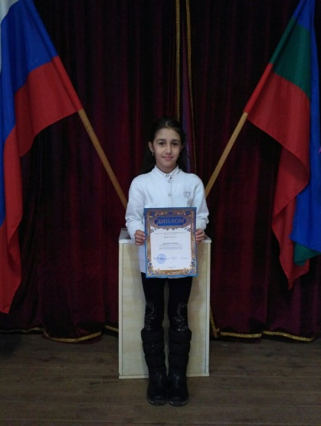

Если ты живешь в России,
Если ты родился тут,
Будь ты русский иль мансиец,
Эскимос или якут,
Кабардинец иль аварец,
Белорус иль осетин,
Украинец иль нанаец,
Ты – российский гражданин!
Вся страна – наш общий дом,
Предков созданный трудом!
- Акция "Минута молчания"
23.03.2018 года в ауле Адыге- Хабль в Доме детского творчества была проведена районная акция «Минута молчания» и шахматный турнир, посвященная 17-ой годовщине гибели офицеров МВД КЧР Бойко В. П. и Ревенко С.П.
На Митинге присутствовали учащиеся и педагоги начальной и средней школ, сотрудники полиции, педагоги ДДТ.
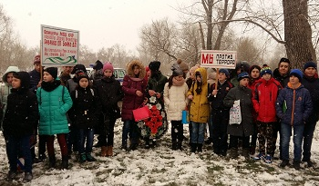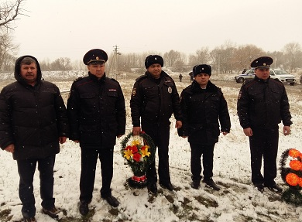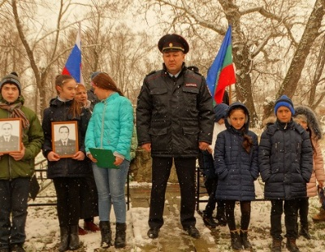
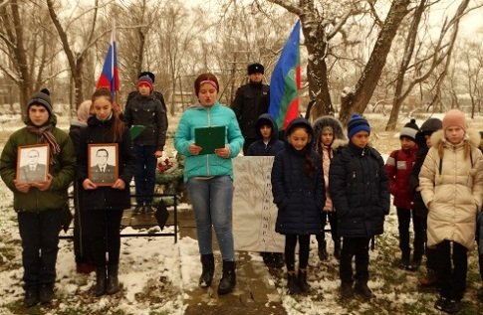
Перед участниками акции выступил заместитель начальника экспертно-криминалистического центра МВД по КЧР полковник полиции Абдуразаков Аскер Тахирович, председатель Совета Ветеранов МВД «Адыге-Хабльский» полковник милиции в отставке Гречкин Анатолий Григорьевич. Коллеги погибших офицеров рассказали о подвиге офицеров, которые ценой своей жизни предотвратили террористический акт.
От имени юного поколения к присутствующим обратились учащиеся начальной школы со словами благодарности старшему поколению за их счастливое детство.
Член клуба «Молодое поколение» Гозгешева Эллина зачитала послание:
- Терроризм несет смерть, горе, боль, страдания – все, что по своей сути противоположно человечеству. Человеческая жизнь перестала быть самой главной ценностью, которую даровал Бог. Пора задуматься: кому это надо, чтобы люди убивали друг друга? Я уверен в том, что люди вместе могут совершить то, чего не в силах сделать в одиночку. Я призываю всех сделать первый шаг! Я голосую за мир на моей Земле Я! в моей стране, в моем ауле, на моей улице, в моем доме!» Я говорю терроризму «НЕТ!»
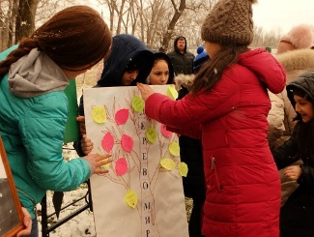
В протест терроризму дети создали Дерево Мира, на котором каждый отдал свой голос за мир без террора.
Директор Дома детского творчества Кужева Гашамида Каюмовна сказала: Мы, взрослые, хорошо помним этот день, когда был предотвращен теракт. Офицеры Бойко и Ревенко отдали свои жизни, чтобы нам сегодня спокойно жилось. Светлая им память.
Присутствующие почтили память погибших офицеров МВД КЧР Минутой молчания и возложили цветы и венки к Мемориальному камню.
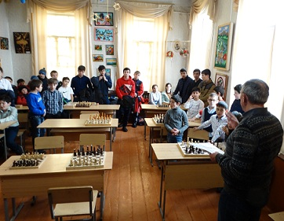
Состоялся шахматный турнир, где приняли участие шахматный клуб «Белая ладья» руководитель Дзыба А.А. и юные шахматисты школ района. Спонсор турнира МВД КЧР «Адыге-Хабльский». Победители шахматного турнира были награждены грамотами и ценными подарками.
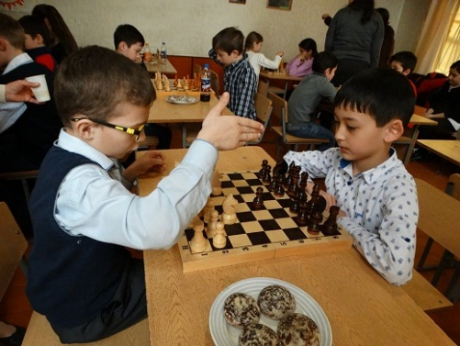
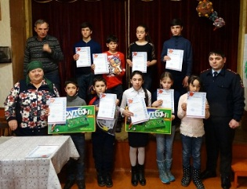
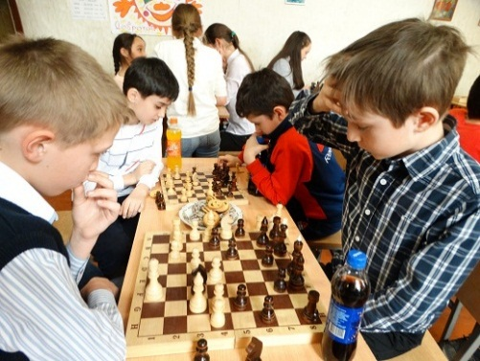

- Слет детских пионерских организаций.
19.05.2018г. на площади «Дружба» прошел районный слет детских пионерских организаций.
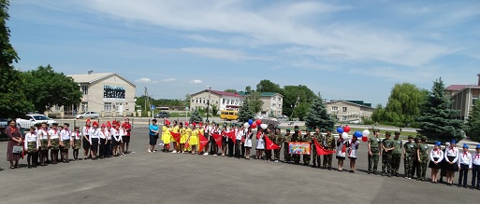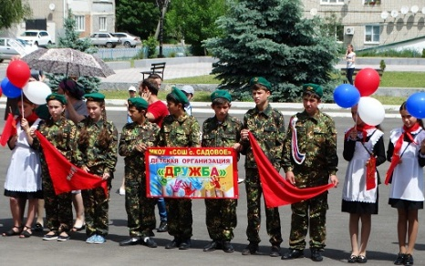
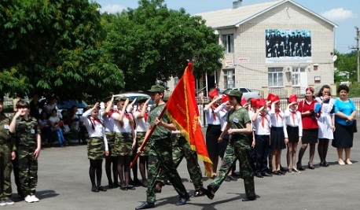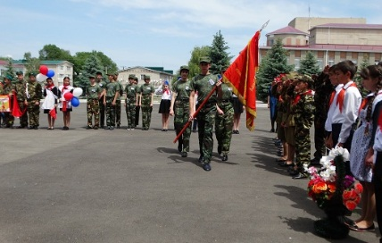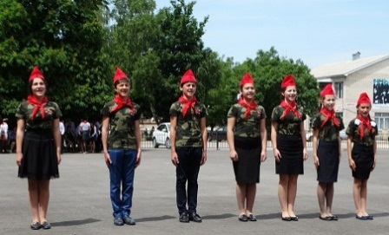

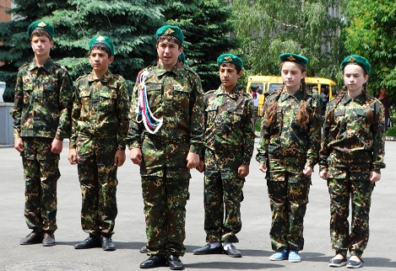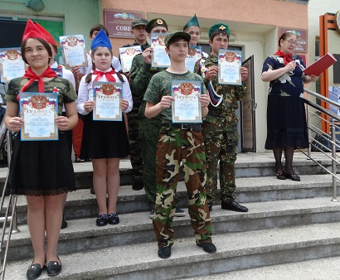

- Всенародный праздник "День России".
Цель: Способствовать формированию нравственных чувств у учащихся через любовь к Родине, родному краю, уважение к старшему поколению.
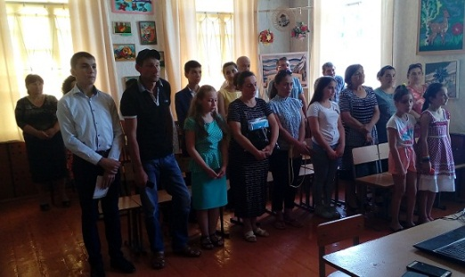
09.06.2018г. в актовом зале Дома детского творчества прошло вручение паспортов юным гражданам Адыге-Хабльского района, приуроченный к Всенародному празднику «День России».
На празднике присутствовали:
ВРИО начальника ОВМ МО МВД России «Адыге-Хабльский» майор полиции Булатуков Тимур Магомедович.
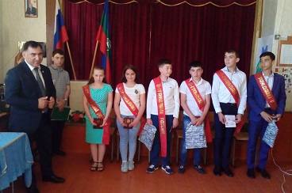
Ведущий специалист – эксперт ОВМ МО МВД России «Адыге-Хабльский» - Каракаева Фатима Казбековна.
Депутат районного Совета Асланов Али Фуадович.
Начальник отдела администрации по молодежной политике – Табишев Мурадин Муратович.
Главы администраций Сельских поселений а. Вако – Жиле, а. Мало-Абазинск, а. Адыге-Хабль и родители детей.
Юные граждане жизнь начинают
Юность России в гражданство вступает.
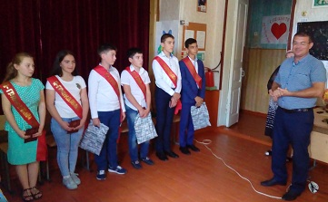
Паспорта получили:
Аджиева Аллиана – а. Малдо-Абазинск,
Дышекова Фатимат – а. Вако-Жиле,
Нартоков Асмир – а. Вако-Жиле,
Шовкаров Амир – а. Адыге-Хабль,
Карданов Султан – а. Адыге-Хабль.
Разов Расул – а. Адыге-Хабль.

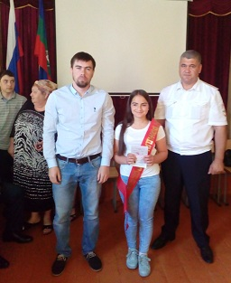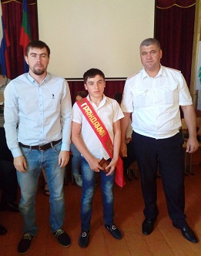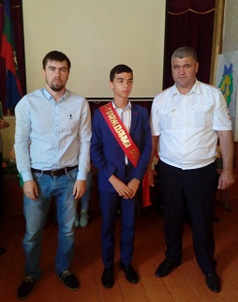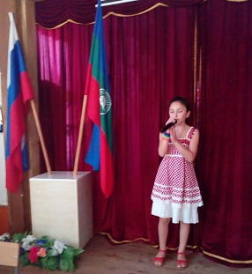
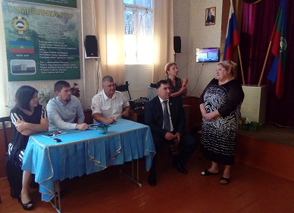
Со словами поздравления выступили: Асланов Али Фуадович, Табишев Мурадин Муратович, от родителей поздравил Карданов Аслан.
Всем юным гражданам России были вручены ленты «Я – гражданин России» и памятные подарки.

- Урок Мужества: "Россия против террора".
03.09.2018г. В Доме детского творчества прошел урок Мужества, посвященный памятной дате - 3 сентября- День солидарности в борьбе с терроризмом «Россия против террора».
Цель: формирование активной гражданской позиции, патриотизма учащихся, воспитание стремления не дать терроризму захватить мир.
На уроке Мужества присутствовали учащиеся и педагоги начальной школы, педагоги ДДТ.
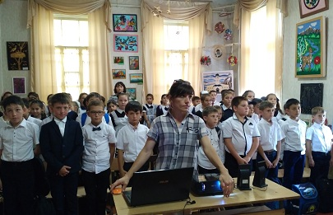
Чужого горя не бывает,
Как не бывает и чужой беды.
От терроризма мир страдает
И перед ним мы все равны.
Террор- палач, он губит души
Невинных и беспомощных людей,
Нет, и не может ничего быть хуже,
Чем беззащитных расстрелять детей.
День 3 сентября – день памяти, погибшим от рук террористов, а также тех сотрудников правоохранительных органов, которые погибли во время выполнения служебного долга.
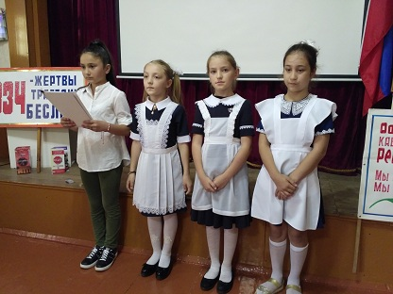
Самыми ужасными без сомнения, можно назвать трагические события, произошедшие в Беслане (Северная Осетия). Тогда, 1 сентября 2004 года, когда дети с родителями пришли в школу на День знаний, не ожидая беды и радуясь новому учебному году. Боевики проникли в школу № 1 и захватили в заложники, учеников, их родителей и учителей. В здании школы преступники целых три дня удерживали 1.128 человек.
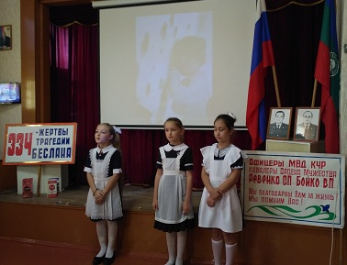
Погибло более 350 человек, из них 186 детей. Самому младшему не исполнилось и 6 месяцев.
Плачь, Родина, плачь! У тебя отняли детей, еще не имевших ничего, кроме будущего… ни в чем не виноватых… беззащитных перед лицом ненависти…нет слов, чтобы выразить боль и скорбь.
На уроке Мужества выступили:
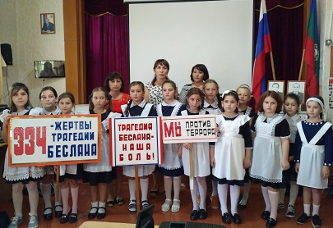
Кужева Гашамида Каюмовна – директор ДДТ: «Сегодня вспоминая жертв террора в разные годы, мы едины в своем намерении всеми силами противостоять терроризму, не допустить разрастания этого преступного безумия. Важно помнить, что с терроризмом следует не только бороться, сколько предупреждать его возникновение. Только толерантность, взаимоуважение позволят предупредить разрастание социальной базы терроризма, лишат преступников надежды на поддержку в обществе.»
Сикалиева Эльвира Мухарбиевна – педагог НОШ: «Давайте стараться сохранить мир! Пожалуйста! Сегодня это прошло мимо нас, а завтра может коснуться… Будьте просто внимательны, будьте честны, будьте разумны! Нам нужен мир и созидательное начало. Мы за будущее без террора! Мы за межнациональное братство!»

Отдавая дань памяти всем погибшим в террористических актах, всем тем, кто погиб при исполнении служебного долга спасая детей, женщин, раненых, своих товарищей, мирный труд и спокойный сон граждан зажгли свечи и почтили память минутой молчания.

